**H. Ayuntamiento de Atlixco, Puebla**

**2014-2018**

**Tesorería Municipal**

**Dirección de Egresos**

**Manual de Organización y Procedimientos de la Dirección de Egresos**

**Junio 2017**

# INDICE

Contenido

1. INDICE 2

2. INTRODUCCIÓN 5

3. OBJETIVO 6

4. CULTURA ORGANIZACIONAL 6

1. Misión 7

2. Visión 7

3. Valores 7

5. MARCO JURÍDICO 7

6. ESTRUCTURA ORGÁNICA 8

1. Estructura Orgánica General 9

2. Organigrama 9

7. DIRECTORIO 10

8. DESCRIPCIÓN DEL PUESTO 11

Director (A) de Egresos 11

Jefe del Departamento de Egresos 14

Auxiliar 18

Auxiliar A 20

Auxiliar A 23

Auxiliar C 26

Auxiliar C 28

Auxiliar A 31

Auxiliar A 34

9. ATRIBUCIONES 36

Ley Orgánica Municipal Art. 166 Fracciones 36

Ley General De Contabilidad Gubernamental 36

Código Fiscal de la Federación 38

10. FUNCIONES 42

11. PROCEDIMIENTOS 43

DESCRIPCIÓN DE PROCESOS 43

Procedimiento para la elaboración e integración del Presupuesto de Egresos. 45

Procedimiento para coadyuvar en la integración y revisión de Programas Presupuestarios 54

Procedimiento de Suficiencia Presupuestal para la adquisición de Bienes y/o Servicios 59

Procedimiento para la revisión de documentación comprobatoria y justificativa por adjudicación directa. 64

Procedimiento para la revisión de documentación comprobatoria y justificativa por procedimientos de Adjudicación. 69

Procedimiento para el trámite de órdenes compromiso y pago. 74

Procedimiento para la autorización, registro y ejecución de pagos con cheque nominativo. 80

Procedimiento para el pago de nómina del H. Ayuntamiento. 84

Procedimiento para registrar el alta de un bien mueble en el Sistema de Inventarios. 88

Procedimiento para registrar el alta de un bien mueble en el Sistema Contable Gubernamental. 91

Procedimiento para realizar la baja operativa de un bien mueble en el Sistema de Inventarios. 94

Procedimiento para la desincorporación de bienes muebles propiedad del Gobierno Municipal en el Sistema Contable Gubernamental. 98

Procedimiento para solicitar el cambio de resguardante de un bien mueble inventariado. 104

Procedimiento para registrar el alta de un Bien Inmueble en el Sistema Contable Gubernamental. 107

Procedimiento para desincorporación de Bienes Inmuebles Propiedad del Patrimonio Municipal. 110

Procedimiento para el levantamiento físico del inventario de bienes muebles. 112

Procedimiento para la elaboración del cierre mensual y anual del Presupuesto. 115

12. FORMATOS 118

Formato de Control Presupuestal 119

Formato de Traspasos Presupuestales 120

Formato de Control de Inventario de Bienes Muebles 121

Formato de Resguardo de Bienes Muebles Propiedad del H. Ayuntamiento 123

Formato de Traspaso de Bienes Muebles Propiedad del H. Ayuntamiento 125

Formato de Entrega de Materiales Y/O Servicios 126

13. GLOSARIO 127

# INTRODUCCIÓN

La elaboración del presente Manual Administrativo de la Dirección de Egresos tiene la finalidad de lograr la congruencia entre las atribuciones conferidas, las funciones asignadas y los procedimientos administrativos a seguir por los responsables de las áreas adscritas, para dar cumplimiento al marco legal y administrativo que garantice el eficiente registro programático-presupuestal de las dependencias y entidades del H. Ayuntamiento de Atlixco.

Con base en lo anterior, el propósito de este Manual es presentar de forma ordenada y sistematizada la información necesaria para una adecuada planeación, coordinación y ejecución de las actividades y operaciones, así como mejorar el desempeño y cumplimiento del ejercicio de la gestión pública.

.

# OBJETIVO

El presente Manual de organización y procedimientos de la Dirección de Egresos es un documento que sirve de apoyo para la administración municipal, el cual da a conocer de manera sencilla las atribuciones, funciones, responsabilidades de la Dirección de Egresos. Siendo este en un instrumento de obligaciones que deberán cumplir cada uno de los servidores públicos adscritos a la a esta Dirección; en el cual se establecerán las funciones y obligaciones de los servidores públicos adscritos a esta.

El presente manual, le permitirá al lector, identificar de una manera sencilla y clara la estructura, funciones, procesos y trámites que realiza esta Dirección para proporcionar una mejor atención.

# CULTURA ORGANIZACIONAL

Nuestro principal compromiso de la Dirección de Egresos es el control presupuestal de esta administración pública municipal, así como la correcta ejecución del recurso financiero.

## Misión

Garantizar la correcta utilización del Presupuesto Operativo Anual de las diferentes áreas del H. Ayuntamiento.

## Visión

La dirección de Egresos aspira a contar con mecanismos de control eficientes en cuanto al manejo y administración del Presupuesto Operativo Anual de las diversas áreas del Ayuntamiento.

## Valores

* Legalidad
* Honestidad
* Honradez
* Lealtad
* Eficiencia
* Respeto
* Compromiso
* Equidad
* Espíritu de servicio
* Ética profesional

# MARCO JURÍDICO

|  |  |
| --- | --- |
| Norma Legal | Fecha de Publicación |
| **FEDERALES** | **DOF** |
| Constitución Política de los Estados Unidos Mexicanos | 05-02-1997 |
| Código Fiscal de la Federación | 31-12-1981 |
| Ley de Adquisiciones, Arrendamientos y Servicios del Sector Público Federal | 04-01-2000 |
| Ley Federal de Presupuesto y Responsabilidad Hacendaria | 30-03-2006 |
| Ley de Tesorería de la Federación | 30-12-2015 |
| Ley del Impuesto Sobre la Renta | 11-12-2013 |
| Ley Federal del Trabajo | 01-04-1970 |
| Ley General de Contabilidad Gubernamental | 31-12-2008 |
| Ley General de Transparencia y Acceso a la Información Pública | 04-05-2015 |
| Reglamento de la ley del Impuesto Sobre la Renta | 04-12-2006 |
| **ESTATALES** | **POE** |
| Constitución Política del Estado Libre y Soberano de Puebla | 02-10-1997 |
| Ley Orgánica Municipal | 23-03-2001 |
| Ley de Adquisiciones, Arrendamientos y Servicios del Sector Público Estatal y Municipal | 09-02-2001 |
| Ley de Coordinación Hacendaria del Estado de Puebla y sus Municipios | 20-03-2009 |
| Ley de Egresos 2016 del Estado de Puebla | 21-12-2016 |
| Ley de Hacienda el Estado Libre y Soberano de Puebla | 08-12-2010 |
| Ley de Hacienda Municipal del Estado de Puebla | 17-12-2001 |
| Ley de Responsabilidades de los Servidores Públicos del Estado de Puebla | 29-06-1984 |
| Ley de Disciplina Financiera de las Entidades Federativas y los Municipios | 27-04-2016 |
| Ley de Transparencia y Acceso a la Información Pública del Estado de Puebla | 31-12-2011 |
| Código Fiscal Municipal del Estado Libre y Soberano de Puebla | 05-12-2001 |
| Código Fiscal para el Estado de Puebla | 29-12-1987 |
| **MUNICIPALES** | **POE** |
| Ley de ingresos para el municipio de Atlixco para el ejercicio fiscal 2017 | No está publicado en la página oficial |
| Lineamientos de Control Patrimonial | APROBADOS EN SESIÓN EXTRAORDINARIA DE CABILDO  DE FECHA 19 DE JULIO DE 2016 |

# ESTRUCTURA ORGÁNICA

## Estructura Orgánica General



**Aprobado el día 13 de junio de 2017**

Vo. Bo

_____________________________

DIRECTOR (A) DE EGRESOS

## Organigrama

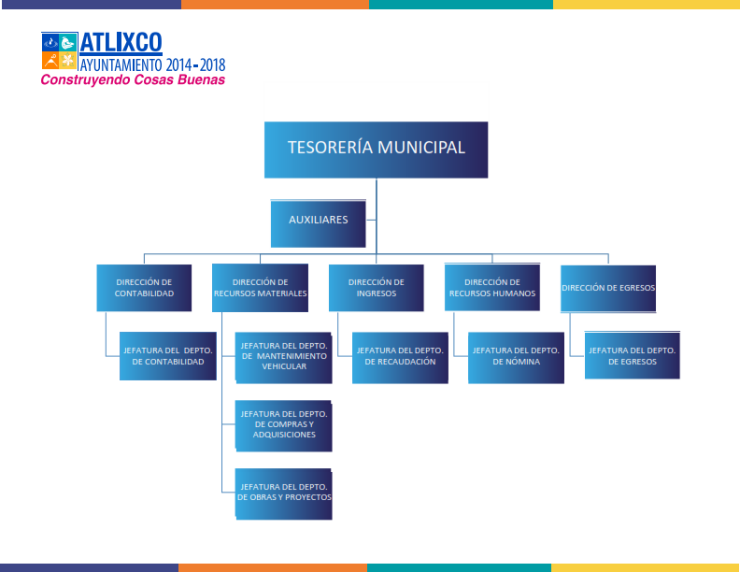

**Directorio**

**Aprobado el día 28 de abril de 2017**

Vo. Bo

_____________________________

DIRECTOR (A) DE EGRESOS

# DIRECTORIO

|  |  |
| --- | --- |
|  | CARGO |
| C.P. María Elpidia Sánchez Pérez | DIRECTORA |
| L.A.E. Raquel Beristaín Cruz | JEFA DE DEPARTAMENTO |
| L.A.E. Nereyda Michaca Chávez | AUXILIAR |
| C.P. Jazmín Elizabeth Arcos Reyes | AUXILIAR A |
| C.P. Gisela López Pérez | AUXILIAR A |
| C. Hiram Gisem Calixto Guerra | AUXILIAR A |
| C. Sandra Cazares Pinto | AUXILIAR A |
| C. Lehi Nefi López Magdaleno | AUXILIAR C |
| C. Jessica Zepeda Yañez | AUXILIAR C |

|  |  |
| --- | --- |
| Domicilio | Plaza de Armas No. 1 Col. Centro Atlixco, Puebla. |
| Teléfono | 244 44 5 16 31 Ext. 135 |

# DESCRIPCIÓN DEL PUESTO

Descripción del Puesto:

DIRECTOR (A) DIRECCION DE EGRESOS

|  |  |
| --- | --- |
| **Título del Puesto** | Director (A) de Egresos |
| **Unidad Administrativa** | Dirección de Egresos |
| **Área de adscripción** | Tesorería Municipal |
| **A quién reporta** | Tesorería Municipal |
| **A quien supervisa** | Jefe de departamento |
| **No. de personas en el puesto** | Uno |
| **Perfil del Puesto** | |
| **Escolaridad** | Licenciatura en Contaduría Pública o Económico administrativas |
| **Experiencia** | 1 año |
| **Conocimientos básicos** | * Contabilidad gubernamental * Conocimiento de la normatividad aplicable. * Manejo de PC * Paquetería office |
| **Habilidades** | * Trabajo en equipo * Trato con la gente * Honestidad * Sinceridad * Responsabilidad * Puntualidad * Confiabilidad * Capacidad de trabajar bajo presión * Resolver problemas en forma oportuna * Toma de decisiones * Lealtad * Ética profesional |
| **Descripción General del puesto** | |
| Vigilar la correcta ejecución del presupuesto. | |
| **Funciones Principales** | |
| **Externas**   1. Coadyuvar en la elaboración de los programas presupuestarios entregados por las diferentes unidades administrativas del H. Ayuntamiento. 2. Revisión y verificación de las requisiciones de bienes y/o servicios de todas las áreas que conforman el H. Ayuntamiento. 3. Reporte del total del presupuesto ejercido mensual por unidad administrativa. 4. Control y revisión física de los bienes muebles del H. Ayuntamiento. 5. Checar pago a proveedores.   **Internas**   1. Coadyuvar a la elaboración del presupuesto de egresos del municipio para el siguiente ejercicio fiscal en base a la ley General de Contabilidad Gubernamental y demás leyes aplicables. 2. Llevar el control del concentrado de requisiciones de bienes y/o servicios por áreas. 3. Revisión del registro presupuestario de los requerimientos de cada área del ayuntamiento. 4. Revisión de informe mensual del gasto ejercido por área. 5. Supervisar el registro de las operaciones presupuestales en el sistema contable. 6. Elaborar un diagnóstico de egresos 7. Seguimiento al programa para contener el gasto corriente municipal, a fin de priorizar la oferta de bienes y servicios. 8. Contención del gasto corriente. 9. Seguimiento y atención de oficios relacionados con el área. 10. Realizar requisiciones de los fondos de recursos propios y participaciones en sistema contable. 11. Comprometer gastos de los fondos de recursos propios y participaciones en sistema contable. 12. Comprometer contratos de los fondos de recursos propios y participaciones en sistema contable. 13. Publicar en el portal de transparencia del Municipio el Presupuesto de Egresos conforme a lo establecido en la Ley General de Contabilidad Gubernamental y los criterios del Instituto Mexicano para la Competitividad (IMCO). 14. Verificar disponibilidad presupuestal. 15. Dar seguimiento y cumplimiento a los indicadores requeridos por la Agenda para el DesarrolloMunicipal.   DIRECTOR (A) DIRECCION DE EGRESOS   1. Dar respuesta a las solicitudes de acceso a la información, cumplir con los criterios y lineamientos en materia de información reservada y datos personales, cumplir con los ordenamientos y criterios que en materia de Transparencia correspondan y atender los requerimientos, observaciones y recomendaciones que, en materia de transparencia, acceso a la información y protección de datos personales realice la Unidad de Transparencia. 2. Publicar y actualizar la información en el portal web institucional y en la plataforma nacional de transparencia a que se refiere el título quinto de la Ley de Transparencia y Acceso a la Información Pública del Estado de Puebla y que corresponda al área, mediante los formatos y en los términos que marque la normatividad aplicable al caso y la Unidad de Transparencia del Ayuntamiento. 3. Custodiar y cuidar los bienes muebles que estén bajo su uso y resguardo, evitando su pérdida, sustracción del área asignada y/o destrucción, utilizándolos exclusivamente para los fines que estén afectos, debiendo mantener informadas a las dependencias correspondientes sobre el alta, baja y cambio de área de los bienes que estén bajo su resguardo. 4. Mantener debidamente organizados los documentos para su fácil localización y consulta, debiendo dar cumplimiento a la Ley de Archivos del Estado de Puebla, su Reglamento y la normatividad aplicable al tema. 5. Implementación del Control Interno de la unidad administrativa a su cargo, de acuerdo a los lineamientos aplicables. 6. Dar seguimiento a la elaboración y cumplimiento del Programa Presupuestario. 7. Las demás actividades que sean conferidas y delegadas por parte de Tesorería Municipal. 8. Actualización del Sistema Contable Gubernamental de los bienes muebles del H. Ayuntamiento de Atlixco.   ************* | |

Director(a) de Egresos

____________________________

Tesorero(a) Municipal

_____________________________

Descripción del Puesto:

DIRECTOR (A) DIRECCION DE EGRESOS

|  |  |
| --- | --- |
| **Título del Puesto** | Jefe del Departamento de Egresos |
| **Unidad Administrativa** | Dirección de Egresos |
| **Área de adscripción** | Tesorería Municipal |
| **A quién reporta** | Directora de Egresos |
| **A quien supervisa** | Auxiliar (1)  Auxiliar A (4)  Auxiliar C (2) |
| **No. de personas en el puesto** | Uno |
| **Perfil del Puesto** | |
| **Escolaridad** | Licenciatura en Contaduría Pública o Económico administrativas |
| **Experiencia** | 1 año |
| **Conocimientos básicos** | * Contabilidad gubernamental * Conocimiento de la normatividad aplicable. * Manejo de PC * Paquetería office |
| **Habilidades** | * Trabajo en equipo * Trato con la gente * Honestidad * Sinceridad * Responsabilidad * Puntualidad * Confiabilidad * Capacidad de trabajar bajo presión * Resolver problemas en forma oportuna * Toma de decisiones * Lealtad * Ética profesional. |
| **Descripción General del puesto** | |
| Coadyuvar a la realización del presupuesto, revisión de programas presupuestarios, así como llevar el control y dar seguimiento a las actividades de la Dirección. | |
| **Funciones Principales** | |
| 1. Revisar y llevar el control de la comprobación de bienes y/o servicios de todas las áreas que conforman el H. Ayuntamiento. 2. Coadyuvar a la elaboración del presupuesto de egresos del municipio para el siguiente ejercicio fiscal en base a la ley General de Contabilidad Gubernamental y demás leyes aplicables 3. Revisión de Programas Presupuestarios en base a los lineamientos de la Auditoria Superior del Estado de Puebla. 4. Realizar y llevar el control del presupuesto ejercido mensual por Unidad Administrativa. 5. Control y revisión de los apoyos otorgados a la ciudadanía. 6. Control y seguimiento de las requisiciones de bienes y/o servicios por cada área del Ayuntamiento. 7. Control y seguimiento del registro presupuestario de los requerimientos de cada área del Ayuntamiento. 8. Control y seguimiento del informe mensual del gasto ejercido por área.   DIRECTOR (A) DIRECCION DE EGRESOS   1. Control y seguimiento de las solicitudes de materiales y/o servicios que realicen las diferentes Unidades Administrativas. 2. Control y seguimiento del gasto registrado en el módulo de requisiciones para que se vea afectado en el presupuesto. 3. Control y seguimiento de las modificaciones presupuestales en el Sistema Contable Gubernamental que sean autorizadas. 4. Control y seguimientos de inventarios, alta, baja y traspasos de bienes muebles. 5. Cumplir con la máxima diligencia en el marco normativo que rigen en su actuar en su área. 6. Las demás inherentes al cargo que desempeñan dentro de la Administración Pública. 7. Realizar todas las actividades necesarias para dar cumplimiento a la Ley de Contabilidad Gubernamental. 8. Dar seguimiento y cumplimiento a los indicadores requeridos por la Agenda para el Desarrollo Municipal. 9. Custodiar y cuidar los bienes muebles que estén bajo su uso y resguardo, evitando su pérdida, sustracción del área asignada y/o destrucción, utilizándolos exclusivamente para los fines que estén afectos, debiendo mantener informadas a las dependencias correspondientes sobre el alta, baja y cambio de área de los bienes que estén bajo su resguardo. 10. Mantener debidamente organizados los documentos para su fácil localización y consulta, debiendo dar cumplimiento a la Ley de Archivos del Estado de Puebla, su Reglamento y la normatividad aplicable al tema. 11. Las actividades que sean conferidas y delegadas por parte del Director (a) de  Egresos. | |

Jefe(a) del Departamento de Egresos

____________________________

Director(a) de Egresos

_____________________________

Descripción del Puesto:

DIRECTOR (A) DIRECCION DE EGRESOS

|  |  |
| --- | --- |
| **Título del Puesto** | Auxiliar |
| **Unidad Administrativa** | Dirección de Egresos |
| **Área de adscripción** | Tesorería Municipal |
| **A quién reporta** | Jefe del Departamento de Egresos |
| **A quien supervisa** | N/A |
| **No. de personas en el puesto** | Uno |
| **Perfil del Puesto** | |
| **Escolaridad** | Licenciatura en Contaduría Pública o Económico administrativas |
| **Experiencia** | 1 año |
| **Conocimientos básicos** | * Contabilidad gubernamental * Conocimiento de la normatividad aplicable. * Manejo de PC * Paquetería office |
| **Habilidades** | * Trabajo en equipo * Trato con la gente * Honestidad * Sinceridad * Responsabilidad * Puntualidad * Confiabilidad * Capacidad de trabajar bajo presión * Resolver problemas en forma oportuna * Toma de decisiones * Lealtad * Ética profesional |
| **Descripción General del puesto** | |
| Coadyuvar en el proceso para realizar el trámite del pago a los ´proveedores del H. Ayuntamiento | |
| **Funciones Principales** | |
| 1. Coadyuvar en la elaboración del presupuesto de egresos del próximo ejercicio fiscal desde la planeación hasta su entrega final para su aprobación en base a la normatividad aplicable. 2. Revisión de Programas Presupuestarios en base a los lineamientos de la Auditoria Superior del Estado de Puebla. 3. Recepción de facturas y revisión de requisitos fiscales. 4. Validación de CFDI en el portal del SAT de las facturas. 5. Programar pagos a proveedores generando órdenes de pago. 6. Integración y revisión de documentación soporte a las facturas. 7. Elaboración de cheques programados y no programados. 8. Elaboración de cheques de obra. 9. Elaborar el LAY OUT para el pago de los proveedores pago por transferencia. 10. Cargar a la banca electrónica los datos bancarios de los proveedores. 11. Relacionar los cheques emitidos y transferencias realizadas. 12. Fotocopiar cheques firmados para el acuse de recibido. 13. Fotocopiar cheques después de la firma de recibido y anexar a la documentación de copia. 14. Entregar documentación comprobatoria a la Dirección de Contabilidad. 15. Ordenar los cheques en forma ascendente para ser entregados a la Dirección de Contabilidad. 16. Pago de cheques. 17. Tramites de certificación en el banco. 18. Descargar en la relación de cheques y transferencias, las requisiciones pagadas diariamente. 19. Recepción de fondos fijos. 20. Sacar saldos de la banca diariamente.   DIRECTOR (A) DIRECCION DE EGRESOS   1. Actualizar la relación de cheques emitidos y pasar a la Dirección de Contabilidad diariamente. 2. Recepción de facturas de obra. 3. Recepción de pagos programados con su debido importe. 4. Contestar el teléfono. 5. Custodiar y cuidar los bienes muebles que estén bajo su uso y resguardo, evitando su pérdida, sustracción del área asignada y/o destrucción, utilizándolos exclusivamente para los fines que estén afectos, debiendo mantener informadas a las dependencias correspondientes sobre el alta, baja y cambio de área de los bienes que estén bajo su resguardo. 6. Mantener debidamente organizados los documentos para su fácil localización y consulta, debiendo dar cumplimiento a la Ley de Archivos del Estado de Puebla, su Reglamento y la normatividad aplicable al tema. 7. Las actividades que sean conferidas y delegadas por parte del Director (a) de  Egresos o el jefe (a) del Departamento de Egresos. | |

Jefe(a) del Departamento de Egresos

____________________________

Director(a) de Egresos

_____________________________

Auxiliar

_____________________________

Descripción del Puesto:

DIRECTOR (A) DIRECCION DE EGRESOS

|  |  |
| --- | --- |
| **Título del Puesto** | Auxiliar A |
| **Unidad Administrativa** | Dirección de Egresos |
| **Área de adscripción** | Tesorería Municipal |
| **A quién reporta** | Jefe del Departamento de Egresos |
| **A quien supervisa** | N/A |
| **No. de personas en el puesto** | Uno |
| **Perfil del Puesto** | |
| **Escolaridad** | Licenciatura en Contaduría Pública o Económico administrativas |
| **Experiencia** | 1 año |
| **Conocimientos básicos** | * Contabilidad gubernamental * Conocimiento de la normatividad aplicable. * Manejo de PC * Paquetería office |
| **Habilidades** | * Trabajo en equipo * Trato con la gente * Honestidad * Sinceridad * Responsabilidad * Puntualidad * Confiabilidad * Capacidad de trabajar bajo presión * Resolver problemas en forma oportuna * Toma de decisiones * Lealtad * Ética profesional |
| **Descripción General del puesto** | |
| Coadyuvar a la realización del presupuesto, así como verificar la disponibilidad presupuestal de la operación de los gastos de los recursos propios | |
| **Funciones Principales** | |
| 1. Coadyuvar en la elaboración del presupuesto de egresos del próximo ejercicio fiscal desde la planeación hasta su entrega final para su aprobación en base a la normatividad aplicable. 2. Revisión de Programas Presupuestarios en base a los lineamientos de la Auditoria Superior del Estado de Puebla. 3. Coadyuvar cuando sea necesario en la revisión del inventario de bienes muebles de cada una de las áreas del H. Ayuntamiento. 4. Control de fondo fijo de Regidores. 5. Control de fondo fijo de Presidencia. 6. Control de fondo fijo de Tesorería Municipal. 7. Control de fondo fijo de DIF 8. Control de fondo fijo de CRI 9. Control de fondo fijo de la Dirección de Servicios Públicos. 10. Control de fondo fijo de CERESO. 11. Control de escuelas de iniciación. 12. Control de pagos Becas del Programa la Banda Cuenta para Jóvenes. 13. Control pagos a Casas de Salud. 14. Control de pagos con recibo simple. 15. Tramite de pagos por recibo simple. 16. Tramite de pago de solicitudes por oficio (reembolso y pago de facturas). 17. Contestar el teléfono. 18. Control de finiquitos. 19. Control de pagos de escrituración. 20. Encargado de solicitar la comprobación de los gastos realizados por cheques de gastos a comprobar del personal del H. Ayuntamiento.   DIRECTOR (A) DIRECCION DE EGRESOS   1. Coadyuvar en la actualización y realización del informe mensual del gasto ejercido por área. 2. Custodiar y cuidar los bienes muebles que estén bajo su uso y resguardo, evitando su pérdida, sustracción del área asignada y/o destrucción, utilizándolos exclusivamente para los fines que estén afectos, debiendo mantener informadas a las dependencias correspondientes sobre el alta, baja y cambio de área de los bienes que estén bajo su resguardo. 3. Mantener debidamente organizados los documentos para su fácil localización y consulta, debiendo dar cumplimiento a la Ley de Archivos del Estado de Puebla, su Reglamento y la normatividad aplicable al tema. 4. Publicar y actualizar la información en el portal web institucional y en la plataforma nacional de transparencia a que se refiere el titulo quinto de la Ley de Transparencia y Acceso a la información Pública del Estado de Puebla y que corresponda al área, mediante los formatos y en los términos que marque la normatividad aplicable al caso y la Unidad de Transparencia del Ayuntamiento. 5. Las actividades que sean conferidas y delegadas por parte del Director (a) de  Egresos o el jefe (a) del Departamento de Egresos. | |

Jefe(a) del Departamento de Egresos

____________________________

Director(a) de Egresos

_____________________________

Auxiliar A

_____________________________

Descripción del Puesto:

DIRECTOR (A) DIRECCION DE EGRESOS

|  |  |
| --- | --- |
| **Título del Puesto** | Auxiliar A |
| **Unidad Administrativa** | Dirección de Egresos |
| **Área de adscripción** | Tesorería Municipal |
| **A quién reporta** | Jefe del Departamento de Egresos |
| **A quien supervisa** | N/A |
| **No. de personas en el puesto** | Uno |
| **Perfil del Puesto** | |
| **Escolaridad** | Licenciatura en Contaduría Pública o Económico administrativas |
| **Experiencia** | 1 año |
| **Conocimientos básicos** | * Contabilidad gubernamental * Conocimiento de la normatividad aplicable. * Manejo de PC * Paquetería office |
| **Habilidades** | * Trabajo en equipo * Trato con la gente * Honestidad * Sinceridad * Responsabilidad * Puntualidad * Confiabilidad * Capacidad de trabajar bajo presión * Resolver problemas en forma oportuna * Toma de decisiones * Lealtad * Ética profesional |
| **Descripción General del puesto** | |
| Encargado de controlar, realizar y registrar el inventario de bienes muebles del H. Ayuntamiento. | |
| **Funciones Principales** | |
| 1. Coadyuvar en la elaboración del presupuesto de egresos del próximo ejercicio fiscal desde la planeación hasta su entrega final para su aprobación en base a la normatividad aplicable. 2. Encargado de realizar el inventario físico de los bienes muebles propiedad del H. Ayuntamiento. 3. Coadyuvar en la actualización del inventario de bienes muebles altas de bienes de nueva adquisición, bajas y/o cambio de área de bienes muebles. 4. Encargado de solicitar las actualizaciones de bienes inmuebles (avalúos) ante la Dirección de Ingresos. 5. Concentrador y resguardante de toda documentación referente a los bienes muebles e inmuebles. 6. Llevar el control interno del inventario de bienes muebles. 7. Control de resguardo de bienes muebles que son entregados por la Dirección de Recursos Materiales. 8. Registro en sistema contable de bienes muebles e inmuebles. 9. Actualización y entrega de información de transparencia art. 70, fracción XXXIV. 10. Actualización y entrega de información de transparencia art. 70, fracción XLIV 11. Contestación de oficios de solicitud de suficiencia presupuestal por procedimiento. 12. Control de contratos. 13. Control de suficiencias presupuestales de recursos propios y participaciones. 14. Revisión de actas de procedimientos de adquisición. 15. Revisión de forma de los procedimientos de adquisición. 16. Control de suficiencia presupuestal. 17. Contestar el teléfono. 18. Custodiar y cuidar los bienes muebles que estén bajo su uso y resguardo, evitando su pérdida, sustracción del área asignada y/o destrucción, utilizándolos exclusivamente para los fines que estén afectos, debiendo mantener informadas a las dependencias correspondientes sobre el alta, baja y cambio de área de los bienes que estén bajo su resguardo.   DIRECTOR (A) DIRECCION DE EGRESOS   1. Publicar y actualizar la información en el portal web institucional y en la plataforma nacional de transparencia a que se refiere el título quinto de la Ley de Transparencia y Acceso a la Información Pública del Estado de Puebla y que corresponda al área, mediante los formatos y en los términos que marque la normatividad aplicable al caso y la Unidad de Transparencia del Ayuntamiento. 2. Mantener debidamente organizados los documentos para su fácil localización y consulta, debiendo dar cumplimiento a la Ley de Archivos del Estado de Puebla, su Reglamento y la normatividad aplicable al tema. 3. Las actividades que sean conferidas y delegadas por parte del Director (a) de  Egresos o el jefe (a) del Departamento de Egresos. | |

Jefe(a) del Departamento de Egresos

____________________________

Director(a) de Egresos

_____________________________

Auxiliar A

_____________________________

Descripción del Puesto:

DIRECTOR (A) DIRECCION DE EGRESOS

|  |  |
| --- | --- |
| **Título del Puesto** | Auxiliar C |
| **Unidad Administrativa** | Dirección de Egresos |
| **Área de adscripción** | Tesorería Municipal |
| **A quién reporta** | Jefe del Departamento de Egresos |
| **A quien supervisa** | N/A |
| **No. de personas en el puesto** | Uno |
| **Perfil del Puesto** | |
| **Escolaridad** | Preparatoria |
| **Experiencia** | 1 año |
| **Conocimientos básicos** | * Manejo de PC * Paquetería office |
| **Habilidades** | * Trabajo en equipo * Trato con la gente * Honestidad * Sinceridad * Responsabilidad * Puntualidad * Confiabilidad * Capacidad de trabajar bajo presión * Resolver problemas en forma oportuna * Lealtad * Ética profesional |
| **Descripción General del puesto** | |
| Coadyuva en el control, realización y registro del inventario de bienes muebles del H. Ayuntamiento. | |
| **Funciones Principales** | |
| 1. Coadyuvar en la elaboración del presupuesto de egresos del próximo ejercicio fiscal desde la planeación hasta su entrega final para su aprobación en base a la normatividad aplicable. 2. Coadyuvar en la realización del inventario físico de los bienes muebles propiedad del H. Ayuntamiento. 3. Realizar la actualización del inventario de bienes muebles altas de bienes de nueva adquisición, bajas y/o cambio de área de bienes muebles. 4. Concentrador y resguardante de toda documentación referente a los bienes muebles e inmuebles. 5. Llevar el control interno del inventario de bienes muebles. 6. Contestar el teléfono. 7. Mantener debidamente organizados los documentos para su fácil localización y consulta, debiendo dar cumplimiento a la Ley de Archivos del Estado de Puebla, su Reglamento y la normatividad aplicable al tema. 8. Custodiar y cuidar los bienes muebles que estén bajo su uso y resguardo, evitando su pérdida, sustracción del área asignada y/o destrucción, utilizándolos exclusivamente para los fines que estén afectos, debiendo mantener informadas a las dependencias correspondientes sobre el alta, baja y cambio de área de los bienes que estén bajo su resguardo. 9. Las actividades que sean conferidas y delegadas por parte del Director (a) de  Egresos o el jefe (a) del Departamento de Egresos. | |

Jefe(a) del Departamento de Egresos

____________________________

Director(a) de Egresos

_____________________________

LAE. Raquel Beristaín Cruz

____________________________

C.P. María Elpidia Sánchez Pérez

_____________________________

Auxiliar C

____________________________

Descripción del Puesto:

DIRECTOR (A) DIRECCION DE EGRESOS

|  |  |
| --- | --- |
| **Título del Puesto** | Auxiliar C |
| **Unidad Administrativa** | Dirección de Egresos |
| **Área de adscripción** | Tesorería Municipal |
| **A quién reporta** | Jefe del Departamento de Egresos |
| **A quien supervisa** | N/A |
| **No. de personas en el puesto** | Uno |
| **Perfil del Puesto** | |
| **Escolaridad** | Preparatoria |
| **Experiencia** | 1 año |
| **Conocimientos básicos** | * Manejo de PC * Paquetería office |
| **Habilidades** | * Trabajo en equipo * Trato con la gente * Honestidad * Sinceridad * Responsabilidad * Puntualidad * Confiabilidad * Capacidad de trabajar bajo presión * Resolver problemas en forma oportuna * Lealtad * Ética profesional |
| **Descripción General del puesto** | |
| Realizar trabajos de apoyo secretarial. | |
| **Funciones Principales** | |
| 1. Coadyuvar en la elaboración del presupuesto de egresos del próximo ejercicio fiscal desde la planeación hasta su entrega final para su aprobación en base a la normatividad aplicable. 2. Coadyuvar en la revisión de Programas Presupuestarios en base a los lineamientos de la Auditoria Superior del Estado de Puebla. 3. Recepción y atención de llamadas telefónicas. 4. Atención y resguardo de oficios remitidos a esta Dirección. 5. Contestación y seguimiento de oficios. 6. Archivo del área. 7. Custodiar y cuidar los bienes muebles que estén bajo su uso y resguardo, evitando su pérdida, sustracción del área asignada y/o destrucción, utilizándolos exclusivamente para los fines que estén afectos, debiendo mantener informadas a las dependencias correspondientes sobre el alta, baja y cambio de área de los bienes que estén bajo su resguardo. 8. Mantener debidamente organizados los documentos para su fácil localización y consulta, debiendo dar cumplimiento a la Ley de Archivos del Estado de Puebla, su Reglamento y la normatividad aplicable al tema. 9. Coadyuvar en la elaboración y entrega del reporte de actividades de la Dirección. 10. Atención y seguimiento de los oficios de apoyos otorgados a la ciudadanía mediante los programas de apoyo. 11. Remite informe de entrega de apoyos a la regiduría de grupos vulnerables. 12. Llevar el control del gasto ejercido de los programas de apoyo. 13. Coadyuvar si es necesario en la revisión del inventario de bienes muebles de cada una de las áreas del H. Ayuntamiento. 14. Dar respuesta a las solicitudes de acceso a la información, cumplir con los criterios y lineamientos en materia de información reservada y datos personales, cumplir con los ordenamientos y criterios que en materia de Transparencia correspondan y atender los requerimientos, observaciones y recomendaciones que, en materia de transparencia, acceso a la información y protección de datos personales realice la Unidad de Transparencia. 15. Las actividades que sean conferidas y delegadas por parte del Director (a) de  Egresos o el jefe (a) del Departamento de Egresos.   Jefe(a) del Departamento de Egresos  ____________________________ | |

Director(a) de Egresos

_____________________

Auxiliar C

_____________________________

Descripción del Puesto:

DIRECTOR (A) DIRECCION DE EGRESOS

|  |  |
| --- | --- |
| **Título del Puesto** | Auxiliar A |
| **Unidad Administrativa** | Dirección de Egresos |
| **Área de adscripción** | Tesorería Municipal |
| **A quién reporta** | Jefe del Departamento de Egresos |
| **A quien supervisa** | N/A |
| **No. de personas en el puesto** | Uno |
| **Perfil del Puesto** | |
| **Escolaridad** | Preparatoria |
| **Experiencia** | 1 año |
| **Conocimientos básicos** | * Manejo de PC * Paquetería office |
| **Habilidades** | * Trabajo en equipo * Trato con la gente * Honestidad * Sinceridad * Responsabilidad * Puntualidad * Confiabilidad * Capacidad de trabajar bajo presión * Resolver problemas en forma oportuna * Lealtad * Ética profesional |
| **Descripción General del puesto** | |
| Coadyuvar a la realización del presupuesto, revisión de programas presupuestarios, así como verificar la disponibilidad presupuestal de la operación de los gastos de los recursos propios, participaciones y demás fondos. | |
| **Funciones Principales** | |
| 1. Coadyuvar en la elaboración del presupuesto de egresos del próximo ejercicio fiscal desde la planeación hasta su entrega final para su aprobación en base a la normatividad aplicable. 2. Revisión de Programas Presupuestarios en base a los lineamientos de la Auditoria Superior del Estado de Puebla. 3. Contestar llamadas telefónicas. 4. Registro de las solicitudes de materiales y/o servicios que realicen las diferentes unidades administrativas al módulo de requisiciones en el Sistema Contable Gubernamental. 5. Comprometer el gasto registrado en el módulo de requisiciones para que se vea afectado en el presupuesto. 6. Comprometer el gasto registrado en el módulo de los procedimientos de licitación para que se vea afectado en el presupuesto. 7. Modificaciones presupuestales en el Sistema Contable Gubernamental que sean autorizadas. 8. Informar periódicamente de la suficiencia presupuestal con que cuente cada programa presupuestario en el Sistema Contable Gubernamental. 9. Coadyuvar en la entrega de reportes de presupuesto ejercido. 10. Suficiencias de obras. 11. Actualización y entrega de información de transparencia art. 70 Fracción IV 12. Actualización y entrega de información de transparencia art. 70 Fracción V 13. Actualización y entrega de información de transparencia art. 70 Fracción VI 14. Actualización y entrega de información de transparencia art. 70 Fracción IX 15. Actualización y entrega de información de transparencia art. 70 Fracción XXI 16. Actualización y entrega de información de transparencia art. 70 Fracción XXIII 17. Actualización y entrega de información de transparencia art. 70 Fracción XXVI 18. Actualización y entrega de información de transparencia art. 70 Fracción XXVIII   DIRECTOR (A) DIRECCION DE EGRESOS   1. Actualización y entrega de información de transparencia art. 70 Fracción XXXI 2. Actualización y entrega de información de transparencia art. 71 3. Revisión de forma procedimientos de obra. 4. Mantener debidamente organizados los documentos para su fácil localización y consulta, debiendo dar cumplimiento a la Ley de Archivos del Estado de Puebla, su Reglamento y la normatividad aplicable al tema. 5. Coadyuvar en dar respuesta a las solicitudes de acceso a la información, cumplir con los criterios y lineamientos en materia de información reservada y datos personales, cumplir con los ordenamientos y criterios que en materia de Transparencia correspondan y atender los requerimientos, observaciones y recomendaciones que, en materia de transparencia, acceso a la información y protección de datos personales realice la Unidad de Transparencia. 6. Publicar y actualizar la información en el portal web institucional y en la plataforma nacional de transparencia a que se refiere el título quinto de la Ley de Transparencia y Acceso a la Información Pública del Estado de Puebla y que corresponda al área, mediante los formatos y en los términos que marque la normatividad aplicable al caso y la Unidad de Transparencia del Ayuntamiento. 7. Coadyuvar en el seguimiento y cumplimiento a los indicadores requeridos por la Agenda para el Desarrollo Municipal. 8. Custodiar y cuidar los bienes muebles que estén bajo su uso y resguardo, evitando su pérdida, sustracción del área asignada y/o destrucción, utilizándolos exclusivamente para los fines que estén afectos, debiendo mantener informadas a las dependencias correspondientes sobre el alta, baja y cambio de área de los bienes que estén bajo su resguardo. 9. Las actividades que sean conferidas y delegadas por parte del Director (a) de  Egresos o el jefe (a) del Departamento de Egresos. | |

Jefe(a) del Departamento de Egresos

____________________________

Director(a) de Egresos

_____________________________

Auxiliar A

_____________________________

Descripción del Puesto:

DIRECTOR (A) DIRECCION DE EGRESOS

|  |  |
| --- | --- |
| **Título del Puesto** | Auxiliar A |
| **Unidad Administrativa** | Dirección de Egresos |
| **Área de adscripción** | Tesorería Municipal |
| **A quién reporta** | Jefe del Departamento de Egresos |
| **A quien supervisa** | N/A |
| **No. de personas en el puesto** | Uno |
| **Perfil del Puesto** | |
| **Escolaridad** | Preparatoria |
| **Experiencia** | 1 año |
| **Conocimientos básicos** | * Manejo de PC * Paquetería office |
| **Habilidades** | * Trabajo en equipo * Trato con la gente * Honestidad * Sinceridad * Responsabilidad * Puntualidad * Confiabilidad * Capacidad de trabajar bajo presión * Resolver problemas en forma oportuna * Lealtad * Ética profesional |
| **Descripción General del puesto** | |
| Coadyuvar a la realización del presupuesto, así como verificar la disponibilidad presupuestal de la operación de los gastos de recursos propios. | |
| **Funciones Principales** | |
| 1. Coadyuvar en la elaboración del presupuesto de egresos del próximo ejercicio fiscal desde la planeación hasta su entrega final para su aprobación en base a la normatividad aplicable. 2. Revisión de Programas Presupuestarios en base a los lineamientos de la Auditoria Superior del Estado de Puebla. 3. Control de requisiciones. 4. Recepción de documentación comprobatoria entregada por la Jefatura de Compras y Adquisiciones. 5. Revisión de documentación comprobatoria que fue entregada a la Dirección (compras directas). 6. Contestar el teléfono. 7. Actualización del status de requisiciones. 8. Tramite de pago de servicios urgentes (luz, agua, gasolina, teléfono, gasolina, renta). 9. Tramite de pago de procedimientos de adjudicación. 10. Custodiar y cuidar los bienes muebles que estén bajo su uso y resguardo, evitando su pérdida, sustracción del área asignada y/o destrucción, utilizándolos exclusivamente para los fines que estén afectos, debiendo mantener informadas a las dependencias correspondientes sobre el alta, baja y cambio de área de los bienes que estén bajo su resguardo. 11. Mantener debidamente organizados los documentos para su fácil localización y consulta, debiendo dar cumplimiento a la Ley de Archivos del Estado de Puebla, su Reglamento y la normatividad aplicable al tema. 12. Las actividades que sean conferidas y delegadas por parte del Director (a) de  Egresos o el jefe (a) del Departamento de Egresos.   Director(a) de Egresos  _____________________________ | |

Jefe(a) del Departamento de Egresos

____________________________

Auxiliar A

_____________________________

**ATRIBUCIONES**

# ATRIBUCIONES

## Ley Orgánica Municipal Art. 166 Fracciones

**XV.** Proporcionar de manera oportuna al ayuntamiento todos los datos e informes que sean necesarios para la formulación de los presupuestos de ingresos y egresos, vigilando que se ajusten a las disposiciones de esta ley y otros ordenamientos aplicables, así como participar en la elaboración de dichos presupuestos.

**XVII.** Ejercer y llevar el control del presupuesto del ayuntamiento

**XVIII.** Informar al ayuntamiento respecto de las partidas que estén por agotarse, para los efectos procedentes.

## Ley General De Contabilidad Gubernamental

**ART. 27** Los entes públicos deberán llevar acabo el levantamiento físico del inventario de los bienes a que se refiere el art. 23 de esta ley. Dicho inventario deberá estar debidamente conciliado con el registro contable. En el caso de bienes inmuebles, no podrá establecerse un valor inferior al catastral que le corresponda.

Los entes públicos contaran con un plazo de 30 días hábiles para incluir en el inventario físico los bienes que adquieran. Los entes públicos publicarán el inventario de sus bienes a través de internet, el cual deberán actualizar, por lo menos cada 6 meses. Los municipios podrán recurrir a otros medios de publicación, distintos al internet, cuando este servicio no esté disponible, siempre y cuando sean de acceso público.

**ART. 28** Los registros contables reflejaran en la cuenta especifica del activo que corresponda, la baja de bienes muebles e inmuebles. El consejo emitirá lineamientos para tales efectos.

**ART. 60** Las disposiciones aplicables al proceso de integración de las leyes de ingresos, los presupuestos de egresos y demás documentos que deban publicarse en los medios oficiales de difusión, se incluirán en las respectivas páginas de Internet.

**ART. 61** Además de la información prevista en las respectivas leyes en materia financiera, fiscal y presupuestaria y la información señalada en los artículos 46 a 48 de esta Ley, la Federación, las entidades federativas, los municipios, y en su caso, las demarcaciones territoriales del Distrito Federal, incluirán en sus respectivas leyes de ingresos y presupuestos de egresos u ordenamientos equivalentes, apartados específicos con la información siguiente:

II. Presupuestos de Egresos:

DIRECTOR (A) DIRECCION DE EGRESOS

a) Las prioridades de gasto, los programas y proyectos, así como la distribución del presupuesto, detallando el gasto en servicios personales, incluyendo el analítico de plazas y desglosando todas las remuneraciones; las contrataciones de servicios por honorarios y, en su caso, previsiones para personal eventual; pensiones; gastos de operación, incluyendo gasto en comunicación social; gasto de inversión; así como gasto correspondiente a compromisos plurianuales, proyectos de asociaciones público privadas y proyectos de prestación de servicios, entre otros;

b) El listado de programas, así como sus indicadores estratégicos y de gestión aprobados, y

c) La aplicación de los recursos conforme a las clasificaciones administrativa, funcional, programática, económica y, en su caso, geográfica y sus interrelaciones que faciliten el análisis para valorar la eficiencia y eficacia en el uso y destino de los recursos y sus resultados. En el proceso de integración de la información financiera para la elaboración de los presupuestos se deberán incorporar los resultados que deriven de los procesos de implantación y operación del presupuesto basado en resultados y del sistema de evaluación del desempeño, establecidos en términos del artículo 134 de la Constitución Política de los Estados Unidos Mexicanos.

El consejo establecerá las normas, metodologías, clasificadores y los formatos, con la estructura y contenido de la información, para armonizar la elaboración y presentación de los documentos señalados en este artículo para cumplir con las obligaciones de información previstas en esta Ley

**ART. 62** Los entes públicos elaborarán y difundirán en sus respectivas páginas de Internet documentos dirigidos a la ciudadanía que expliquen, de manera sencilla y en formatos accesibles, el contenido de la información financiera a que se refiere el artículo anterior.

El consejo emitirá las normas, así como la estructura y contenido de la información que rijan la elaboración de los documentos señalados en el párrafo anterior, con el fin de armonizar su presentación y contenido.

**ART. 66** La Secretaría de Hacienda publicará en el Diario Oficial de la Federación los calendarios de ingresos y de presupuesto de egresos en los términos de la Ley Federal de Presupuesto y Responsabilidad Hacendaria. Las secretarías de finanzas o sus equivalentes de las entidades federativas, así como las tesorerías de los municipios deberán publicar en Internet, los calendarios de ingresos, así como los calendarios de presupuesto de egresos con base mensual, en los formatos y plazos que determine el consejo.

DIRECTOR (A) DIRECCION DE EGRESOS

## Código Fiscal de la Federación

**ART. 29** Cuando las leyes fiscales establezcan la obligación de expedir comprobantes por las actividades que se realicen, dichos comprobantes deberán reunir los requisitos que señala el Artículo 29- A de este Código. Las personas que adquieran bienes o usen servicios deberán solicitar el comprobante respectivo.

**ART. 29-A** Los comprobantes fiscales digitales a que se refiere el artículo 29 de este Código, deberán contener los siguientes requisitos:

I. La clave del registro federal de contribuyentes de quien los expida y el régimen fiscal en que tributen conforme a la Ley del Impuesto sobre la Renta. Tratándose de contribuyentes que tengan más de un local o establecimiento, se deberá señalar el domicilio del local o establecimiento en el que se expidan los comprobantes fiscales.

II. El número de folio y el sello digital del Servicio de Administración Tributaria, referidos en la fracción IV, incisos b) y c) del artículo 29 de este Código, así como el sello digital del contribuyente que lo expide.

III. El lugar y fecha de expedición.

IV. La clave del registro federal de contribuyentes de la persona a favor de quien se expida. Cuando no se cuente con la clave del registro federal de contribuyentes a que se refiere esta fracción, se señalará la clave genérica que establezca el Servicio de Administración Tributaria mediante reglas de carácter general. Tratándose de comprobantes fiscales que se utilicen para solicitar la devolución del impuesto al valor agregado a turistas extranjeros o que amparen ventas efectuadas a pasajeros internacionales que salgan del país vía aérea, terrestre o marítima, así como ventas en establecimientos autorizados para la exposición y ventas de mercancías extranjeras o nacionales a pasajeros que arriben al país en puertos aéreos internacionales, conjuntamente con la clave genérica que para tales efectos establezca el Servicio de Administración Tributaria mediante reglas de carácter general, deberán contener los datos de identificación del turista o pasajero y del medio de transporte en que éste salga o arribe al país, según sea el caso, además de cumplir con los requisitos que señale el Servicio de Administración Tributaria mediante reglas de carácter general.

V. La cantidad, unidad de medida y clase de los bienes o mercancías o descripción del servicio o del uso o goce que amparen.

Los comprobantes que se expidan en los supuestos que a continuación se indican, deberán cumplir adicionalmente con lo que en cada caso se específica:

a) Los que se expidan a las personas físicas que cumplan sus obligaciones fiscales por conducto del coordinado, las cuales hayan optado por pagar el impuesto individualmente de conformidad con lo establecido por el artículo 73, quinto párrafo de la Ley del Impuestos Los que amparen donativos deducibles en términos de la Ley del Impuesto sobre la Renta, deberán señalar expresamente tal situación y contener el número y fecha del oficio constancia de la autorización para recibir dichos donativos o, en su caso, del oficio de renovación correspondiente. Cuando amparen bienes que hayan sido deducidos previamente, para los efectos del impuesto sobre la renta, se indicará que el donativo no es deducible.

DIRECTOR (A) DIRECCION DE EGRESOS

c) Los que se expidan por la obtención de ingresos por arrendamiento y en general por otorgar el uso o goce temporal de bienes inmuebles, deberán contener el número de cuenta predial del inmueble de que se trate o, en su caso, los datos de identificación del certificado de participación inmobiliaria no amortizable.

d) Los que expidan los contribuyentes sujetos al impuesto especial sobre producción y servicios que enajenen tabacos labrados de conformidad con lo establecido por el artículo 19, fracción II, último párrafo de la Ley del Impuesto Especial sobre Producción y Servicios, deberán especificar el peso total de tabaco contenido en los tabacos labrados enajenados o, en su caso, la cantidad de cigarros enajenados.

e) Los que expidan los fabricantes, ensambladores, comercializadores e importadores de automóviles en forma definitiva, cuyo destino sea permanecer en territorio nacional para su circulación o comercialización, deberán contener el número de identificación vehicular y la clave vehicular que corresponda al automóvil.

El valor del vehículo enajenado deberá estar expresado en el comprobante correspondiente en moneda nacional. Para efectos de esta fracción se entiende por automóvil la definición contenida en el artículo 5 de la Ley Federal del Impuesto sobre Automóviles Nuevos. Cuando los bienes o las mercancías no puedan ser identificados individualmente, se hará el señalamiento expreso de tal situación.

VI. El valor unitario consignado en número.

Los comprobantes que se expidan en los supuestos que a continuación se indican, deberán cumplir adicionalmente con lo que en cada caso se especifica:

a) Los que expidan los contribuyentes que enajenen lentes ópticos graduados, deberán separar el monto que corresponda por dicho concepto.

b) Los que expidan los contribuyentes que presten el servicio de transportación escolar, deberán separar el monto que corresponda por dicho concepto.

c) Los relacionados con las operaciones que dieron lugar a la emisión de los documentos pendientes de cobro de conformidad con lo establecido por el artículo 1o.-C, fracción III de la Ley del Impuesto al Valor Agregado, deberán consignar la cantidad efectivamente pagada por el deudor cuando los adquirentes hayan otorgado descuentos, rebajas o bonificaciones.

DIRECTOR (A) DIRECCION DE EGRESOS

VII. El importe total consignado en número o letra, conforme a lo siguiente: obre la Renta, deberán identificar el vehículo que les corresponda.

a) Cuando la contraprestación se pague en una sola exhibición, en el momento en que se expida el comprobante fiscal digital por Internet correspondiente a la operación de que se trate, se señalará expresamente dicha situación, además se indicará el importe total de la operación y, cuando así proceda, el monto de los impuestos trasladados desglosados con cada una de las tasas del impuesto correspondiente y, en su caso, el monto de los impuestos retenidos.

Los contribuyentes que realicen las operaciones a que se refieren los artículos 2o.-A de la Ley del Impuesto al Valor Agregado; 19, fracción II de la Ley del Impuesto Especial sobre Producción y Servicios, y 11, tercer párrafo de la Ley Federal del Impuesto sobre Automóviles Nuevos, no trasladarán el impuesto en forma expresa y por separado, salvo tratándose de la enajenación de los bienes a que se refiere el artículo 2o., fracción I, incisos A), D), F), G), I) y J) de la Ley del Impuesto Especial sobre Producción y Servicios, cuando el adquirente sea, a su vez, contribuyente de este impuesto por dichos bienes y así lo solicite.

Tratándose de contribuyentes que presten servicios personales, cada pago que perciban por la prestación de servicios se considerará como una sola exhibición y no como una parcialidad.

b) Cuando la contraprestación no se pague en una sola exhibición se emitirá un comprobante fiscal digital por Internet por el valor total de la operación en el momento en que ésta se realice y se expedirá un comprobante fiscal digital por Internet por cada uno de los pagos que se reciban posteriormente, en los términos que establezca el Servicio de Administración Tributaria mediante reglas de carácter general, los cuales deberán señalar el folio del comprobante fiscal digital por Internet emitido por el total de la operación, señalando además, el valor total de la operación, y el monto de los impuestos retenidos, así como de los impuestos trasladados, desglosando cada una de las tasas del impuesto correspondiente, con las excepciones precisadas en el inciso anterior.

c) Señalar la forma en que se realizó el pago, ya sea en efectivo, transferencias electrónicas de fondos, cheques nominativos o tarjetas de débito, de crédito, de servicio o las denominadas monederos electrónicos que autorice el Servicio de Administración Tributaria.

VIII. Tratándose de mercancías de importación:

a) El número y fecha del documento aduanero, tratándose de ventas de primera mano.

b) En importaciones efectuadas a favor de un tercero, el número y fecha del documento aduanero, los conceptos y montos pagados por el contribuyente directamente al proveedor extranjero y los importes de las contribuciones pagadas con motivo de la importación.

DIRECTOR (A) DIRECCION DE EGRESOS

IX. Los contenidos en las disposiciones fiscales, que sean requeridos y dé a conocer el Servicio de Administración Tributaria, mediante reglas de carácter general.

Los comprobantes fiscales digitales por Internet que se generen para efectos de amparar la retención de contribuciones deberán contener los requisitos que determine el Servicio de Administración Tributaria mediante reglas de carácter general.

Las cantidades que estén amparadas en los comprobantes fiscales que no reúnan algún requisito de los establecidos en esta disposición o en el artículo 29 de este Código, según sea el caso, o cuando los datos contenidos en los mismos se plasmen en forma distinta a lo señalado por las disposiciones fiscales, no podrán deducirse o acreditarse fiscalmente.

DIRECTOR (A) DIRECCION DE EGRESOS

# FUNCIONES

Las funciones que desarrolla la Dirección de Egresos, son las siguientes:

* Coadyuvar en la elaboración del Presupuesto de Egresos para el siguiente ejercicio fiscal.
* Coadyuvar en la revisión de los Programas Presupuestarios de cada unidad administrativa.
* Verificación de suficiencia presupuestal, así como verificación de solicitudes la adquisición de materiales y/o servicios solicitados por las diferentes unidades administrativas.
* Actualización y control del inventario físico de bienes muebles e inmuebles.
* Revisión de documentación comprobatoria.
* Pago de nómina del personal adscrito al H. Ayuntamiento de Atlixco.
* Pagos a proveedores y contratistas.

DIRECTOR (A) DIRECCION DE EGRESOS

# PROCEDIMIENTOS

## DESCRIPCIÓN DE PROCESOS

El presente manual de procedimientos tiene como objetivo fundamental servir como instrumento de apoyo ya que integra de una forma ordenada los procedimientos que se desarrollan en la Dirección de Egresos, este pretende dar a conocer de manera detallada y secuencial la forma en la que se desarrollan las tareas y actividades que se tienen asignadas en el área de trabajo, así como facilitar la consulta en la operación diaria.

**Los procesos realizados en Dirección de Egresos son los siguientes:**

1. Procedimiento para la elaboración e integración del Presupuesto de Egresos***.***

2. Procedimiento para coadyuvar en la integración y revisión de Programas Presupuestarios.

3. Procedimiento de Suficiencia Presupuestal para la adquisición de Bienes y/o Servicios.

4. Procedimiento para la revisión de documentación comprobatoria y justificativa por adjudicación directa.

5. Procedimiento para la revisión de documentación comprobatoria y justificativa por procedimientos de Adjudicación.

6. Procedimiento para el trámite de órdenes compromiso y pago.

7. Procedimiento para la autorización, registro y ejecución de pagos vía transferencia interbancaria.

8. Procedimiento para la autorización, registro y ejecución de pagos con cheque nominativo.

9. Procedimiento para el pago de nómina del H. Ayuntamiento.

10. Procedimiento para registrar el alta de un bien mueble en el Sistema de inventarios.

11. Procedimiento para registrar el alta de un bien mueble en el Sistema Contable Gubernamental.

12. Procedimiento para realizar la baja operativa de un bien mueble en el Sistema de Inventarios.

DIRECTOR (A) DIRECCION DE EGRESOS

13. Procedimiento para la desincorporación de bienes muebles propiedad del Gobierno Municipal en el Sistema Contable Gubernamental.

14. Procedimiento para solicitar el cambio de resguardante de un bien mueble inventariado.

15. Procedimiento para registrar el alta de un Bien Inmueble en el Sistema Contable Gubernamental.

16. Procedimiento para desincorporación de Bienes Inmuebles Propiedad del Patrimonio Municipal.

17. Procedimiento para el levantamiento físico del inventario de bienes muebles.

18. Procedimiento para la elaboración del cierre mensual y anual del Presupuesto

DIRECTOR (A) DIRECCION DE EGRESOS

|  |  |
| --- | --- |
| **Nombre del**  **Procedimiento:** | Procedimiento para la elaboración e integración del Presupuesto de Egresos. |
| **Objetivo:** | Integrar, analizar y elaborar el Presupuesto de Egresos del H. Ayuntamiento del Municipio de Atlixco para el ejercicio fiscal siguiente, en base a las prioridades de gasto contemplados en los programas presupuestarios de las Unidades Administrativas y la distribución del presupuesto de acuerdo a los clasificadores presupuestales emitidos por el CONAC vigentes y al Manual de Contabilidad Gubernamental del Municipio de Atlixco Puebla. |
| **Fundamento**  **Legal:** | **Federales:**   * Constitución Política de los Estados Unidos Mexicanos, artículo 115 fracción IV Inciso c, Párrafo Tercero. * Norma para armonizar la presentación de la información adicional del Proyecto del Presupuesto de Egresos, publicada en el Diario Oficial de la Federación del día 3 de abril de 2013(Clasificación administrativa, funcional del gasto, programática, tipo de gasto, por objeto del gasto y por fuente de financiamiento). * Norma para la difusión a la ciudadanía de la Ley de Ingresos y de Presupuesto de Egresos publicada en el Diario Oficial de la Federación del día 3 de abril de 2013. * Norma para establecer la estructura del Calendario del Presupuesto de Egresos base mensual en el Diario Oficial de la Federación del día 3 de abril de 2013. * Ley General de Contabilidad Gubernamental, Artículo 2. * Ley Federal de Presupuesto y Responsabilidad Hacendaria. * Ley de Disciplina Financiera.   **Estatales y/o municipales:**   * Constitución Política del Estado Libre y Soberano de Puebla, artículos 103 fracción III, Inciso c, 109, 110, 111 y 112. * Ley Orgánica Municipal, artículos 91 fracción LIII, 146, 147, 148, 149, 150 y 166 fracciones XVI y XVII. * Manual de Contabilidad Gubernamental del Municipio de Atlixco Puebla.   DIRECTOR (A) DIRECCION DE EGRESOS |
| **Normas y Políticas de Operación:** | * Las actividades del Gobierno Municipal se deben priorizar con base en los lineamientos y criterios establecidos en el Plan Municipal de Desarrollo, considerando las contingencias que la economía nacional impone a las finanzas públicas. * Para la integración del proyecto de Presupuesto de Egresos del Municipio, las Unidades Administrativas elaborarán sus anteproyectos de presupuesto con base en los programas presupuestarios. * Para asegurar el cumplimiento de los objetivos y metas estratégicas del H. Ayuntamiento, los programas presupuestarios, son considerados el instrumento administrativo que permitirá controlar la programación de actividades que deben ser realizadas en el año, así como los recursos financieros y materiales que se requieran. * La elaboración del Presupuesto de Egresos Anual deberá realizarse siempre bajo el principio de equilibrio presupuestal entre la totalidad de los ingresos que razonablemente se estimen obtener y la totalidad de los egresos previstos, por lo cual, el presupuesto municipal deberá aprobarse sin déficit inicial. * El gasto público municipal se basará en presupuestos que comprenderán las erogaciones por concepto de gasto corriente, inversión física, inversión financiera, así como pagos de pasivo de deuda pública y por concepto de responsabilidad patrimonial, que se realicen con recursos del Presupuesto de Ingresos del Municipio, para la ejecución de los programas a cargo de las Dependencias y Entidades Municipales. * La Dirección de Egresos coadyuva con las Unidades Administrativas para integrar el Presupuesto de Egresos del ejercicio correspondiente el cual debe contener lo siguiente:   a) Descripción clara de los programas que sean la base del proyecto, en los que se señalen objetivos, metas y unidades responsables de su ejecución, así como su costo estimado por programa;  b) Estimación de ingresos contenida en el presupuesto respectivo y propuesta de gastos del ejercicio fiscal para el que se propone; ingresos y gastos reales del último ejercicio fiscal;  c) Estimación de los ingresos y gastos del ejercicio fiscal en curso;  d) Situación de la deuda pública estimación de la que se tendrá al fin del ejercicio fiscal inmediato:  e) Situación de la Tesorería al fin del último ejercicio fiscal y estimación de la que se tendrá al fin de los ejercicios fiscales en curso e inmediato siguiente;  DIRECTOR (A) DIRECCION DE EGRESOS  f) Comentarios sobre las condiciones económicas, financieras y hacendarias actuales y las que se prevén para el futuro; y  g) En general, toda la información que se considere útil para mostrar la propuesta en forma clara y completa.   * La Tesorería Municipal solicitará a las Unidades Administrativas sus anteproyectos (lista de proyectos del presupuesto priorizando el gasto para el siguiente ejercicio fiscal, considerando las Medidas de austeridad, racionalidad, eficiencia y disciplina presupuestal. * La Tesorería Municipal solicitará las Unidades Administrativas responsables, las proyecciones del pago de nómina, partidas centralizadas, estimación del pago de la deuda y el último reporte ejecutivo de evaluación del desempeño. * La Dirección de Egresos, analizará el desempeño presupuestal de las Unidades Administrativas, para asignar sus techos preliminares con base en la proyección calendarizada de ingresos. * La Dirección de Egresos en coordinación con la Contraloría Municipal, proporcionarán capacitación y apoyo técnico a los Titulares y/o Enlaces para elaborar sus programas presupuestarios e integrar su anteproyecto de presupuesto, de cada Unidad Administrativa. * La Dirección de Egresos, solicitará a las Unidades Administrativas, que entreguen su anteproyecto de presupuesto, para ser aprobado por la Tesorería Municipal y el Presidente Municipal. * El proyecto de Presupuesto de Egresos del Municipio deberá ser presentado oportunamente al Cabildo previa presentación y revisión ante la Comisión de Patrimonio y Hacienda para su aprobación, lo que deberá acontecer a más tardar dentro de los cinco días siguientes a aquél en el que se haya aprobado la Ley de Ingresos del Municipio, y que deberá ser enviado al Ejecutivo del Estado para su publicación en el Periódico Oficial del Estado y remitir copia del mismo a la Auditoría Superior del Estado. |

DIRECTOR (A) DIRECCION DE EGRESOS

|  |  |  |  |
| --- | --- | --- | --- |
| **Responsable** |  | **Descripción de Actividades** | **Formato o Documento** |
| **Director/a de Egresos** | 1 | Elabora en coordinación con el Jefe del Departamento el cronograma de actividades para la elaboración del Anteproyecto del Presupuesto de Egresos (APE). | Cronograma de actividades |
| **Director/a de Egresos** | 2 | Convoca a reunión de trabajo para dar a conocer los mecanismos y cronograma de actividades para la integración del Anteproyecto de Presupuesto. | N/A |
| **Director/a de Egresos** | 3 | Elabora y envía para firma del Tesorero/a Municipal, oficio dirigido a las Unidades Administrativas, solicitando su anteproyecto del presupuesto (listado de proyectos priorizados). | Oficio |
| **Tesorero/a Municipal** | 4 | Recibe y firma oficio para las Unidades Administrativas solicitando su anteproyecto del presupuesto (listado de proyectos priorizados). | Oficio |
| **Tesorero/a Municipal** | 5 | Envía oficio a la Contraloría Municipal, solicitando el reporte ejecutivo de evaluación del desempeño de cada Unidad Administrativa. | Oficio |
| **Tesorero/a Municipal** | 6 | Emite oficios a las Direcciones de Recursos Humanos, Recursos Materiales y Contabilidad, para solicitar el costo estimado de las partidas centralizadas de acuerdo con las necesidades de cada una y el cálculo de los servicios personales. | Oficios |
| **Director/a de Egresos** | 7 | Recibe oficio de respuesta con los reportes de las partidas centralizadas de las Direcciones para su análisis. | Oficios |
| **Director/a de Egresos** | 8 | Emite oficio al Director/a de Ingresos, solicitando el estimado de los ingresos calendarizado para el siguiente ejercicio. | Oficio |
| **Director/a de Egresos** | 9 | Emite oficio al Director/a de Contabilidad, solicitando el presupuesto estimado de deuda pública para el siguiente ejercicio. | Oficio |
| **Director/a de Egresos** | 10 | Recibe del Tesorero/a Municipal, oficios de respuesta de las Unidades Administrativas con los proyectos de presupuesto; reporte ejecutivo de evaluación del desempeño, estimado de los ingresos calendarizado, estimado de Deuda Publica y reportes de partidas centralizadas, para su análisis y entregar propuesta de asignación de techos presupuestales.  DIRECTOR (A) DIRECCION DE EGRESOS | Reporte |
| **Director/a de Egresos** | 11 | Recibe y revisa la propuesta de asignación de techos presupuestales, para presentarla al Tesorero/a Municipal.  ¿Presenta Observaciones?  Si, regresa a la actividad No. 12.  No. | Reporte |
| **Director/a de Egresos** | 12 | Realiza revisión de la propuesta de asignación de techos presupuestales con el Presidente Municipal, el Tesorero/a Municipal. | Reporte |
| **Tesorero/a** | 13 | Notifica mediante oficio el techo presupuestal a las Unidades Administrativas, solicitando la presupuestación de sus programas presupuestarios. | Oficio |
| **Director/a de Egresos** | 14 | Recibe y analiza en coordinación con el Jefe/a de Departamento los anteproyectos de las Unidades Administrativas. | Anteproyecto |
| **Director/a de Egresos** | 15 | Realiza reunión de trabajo con los Titulares y/o Enlaces, para aclarar dudas. | N/A |
| **Director/a de Egresos** | 16 | Realiza reunión de trabajo con el Presidente Municipal, el Tesorero/a Municipal, Titulares y/o Enlaces para revisar los anteproyectos de presupuesto de egresos de las Unidades Administrativas. | N/A |
| **Director/a de Egresos** | 17 | Integra la versión final del Presupuesto de Egresos para revisión del Tesorero/a Municipal. | Proyecto |
| **Director/a de Egresos** | 18 | Envía al Tesorero/a Municipal para revisión el Presupuesto de Egresos del Municipio. | Oficio |
| **Tesorero/a** | 19 | Revisa Proyecto del Presupuesto de Egresos. | Proyecto |
| **Tesorero/a- Director/a de Egresos** | 20 | Elaboran el Dictamen del Presupuesto de Egresos para aprobación del Honorable Cabildo del Municipio de Atlixco Puebla. | Dictamen |
| **Tesorero/a** | 21 | Envía proyecto final y el Dictamen del Presupuesto de Egresos a la Comisión de Patrimonio y Hacienda Municipal. | Oficio |
| **Comisión de**  **Patrimonio y Hacienda Municipal** | 22 | Revisa y evalúa el proyecto y el Dictamen del Presupuesto de Egresos. | Dictamen  Proyecto |
| **Comisión de**  **Patrimonio y Hacienda Municipal.** | 23 | Presenta para su aprobación el proyecto de Presupuesto contenido en el Dictamen al Honorable Cabildo del Municipio de Atlixco Puebla; una vez aprobado se turna al Tesorero/a Municipal.  DIRECTOR (A) DIRECCION DE EGRESOS | Dictamen  Proyecto |
| **Tesorero/a** | 24 | Recibe Presupuesto de Egresos aprobado y turna al Director/a de Egresos, para su difusión y registro en sistema. | Oficio |
| **Director/a de Egresos** | 25 | Carga en el Sistema NSARC el Presupuesto de Egresos por fondo, partida, área funcional e importes calendarizados. | N/A |
|  |  | Fin del proceso. |  |

DIRECTOR (A) DIRECCION DE EGRESOS

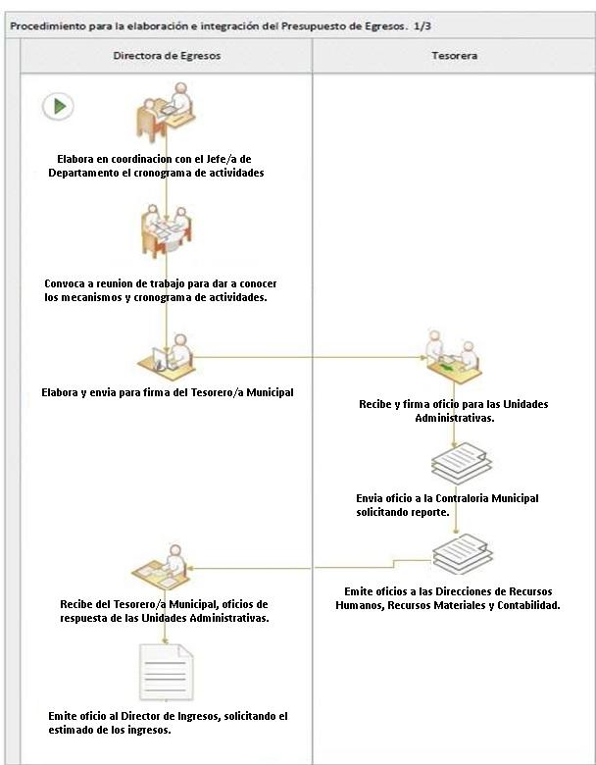

DIRECTOR (A) DIRECCION DE EGRESOS

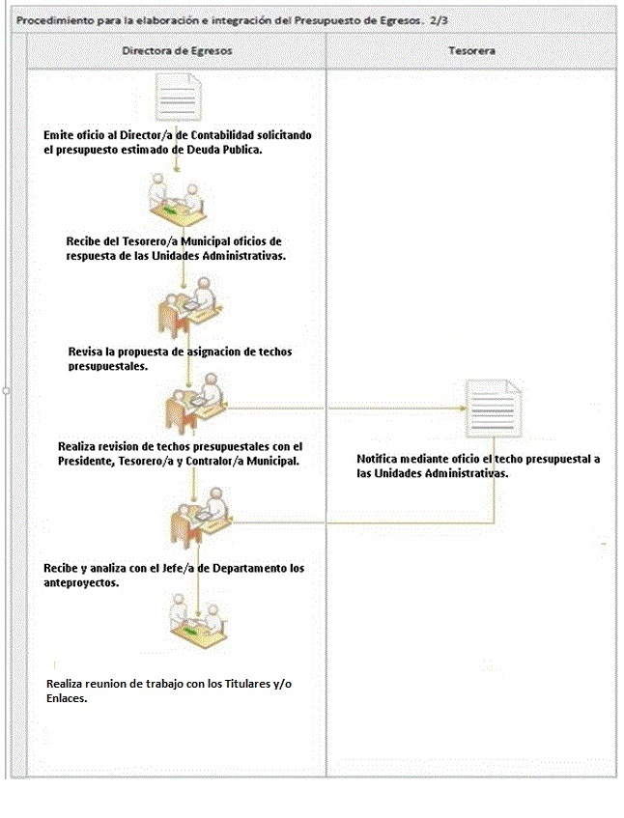

DIRECTOR (A) DIRECCION DE EGRESOS

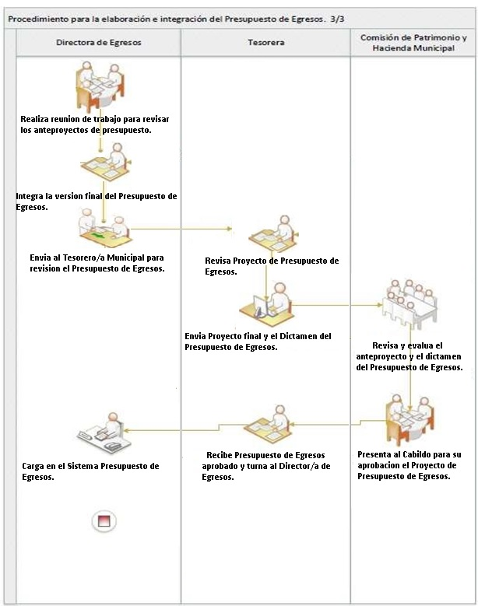

DIRECTOR (A) DIRECCION DE EGRESOS

|  |  |
| --- | --- |
| **Nombre del**  **Procedimiento:** | Procedimiento para coadyuvar en la integración y revisión de Programas Presupuestarios |
| **Objetivo:** | Coadyuvar en la integración y revisión de los Programas Presupuestarios en base a la Metodología del Marco Lógico que busque la obtención de resultados y la creación de valor público, es decir una administración municipal orientada hacia resultados. |
| **Fundamento**  **Legal:** | **Federales:**   * Constitución Política de los Estados Unidos Mexicanos, artículo 115 fracción IV Inciso c, Párrafo Tercero. * Ley de Planeación Art. 3 y 9 * Ley General de Contabilidad Gubernamental Art. 54**.**   **Estatales y/o municipales:**   * Constitución Política del Estado Libre y Soberano de Puebla, artículos 103 fracción III, Inciso c, 109, 110, 111 y 112. * Ley Orgánica Municipal, Art. 105, 108, 110 y 113. * Plan Municipal de Desarrollo 2014-2018 * Manual de Contabilidad Gubernamental del Municipio de Atlixco. |
| **Normas y Políticas de Operación:** | 1. Coadyuvar en la elaboración de los Programas Presupuestarios de cada unidad administrativa vinculados al Plan Municipal de Desarrollo.  2. Los Programas Presupuestarios se sustentarán en el Plan Municipal de Desarrollo y en el marco jurídico que rige las actividades de cada Unidad Administrativa.  3. Los Programas Presupuestarios se orientarán hacia resultados especificando de manera clara los objetivos y componentes que cada Unidad Administrativa.  4. Únicamente se validarán aquellos Programas Presupuestarios que cumplan con los Lineamientos para la Construcción y Diseño de Indicadores de Desempeño mediante la Metodología del Marco Lógico emitidos por el Consejo Nacional de Armonización Contable (CONAC).  5. La elaboración, seguimiento y evaluación de los Programas Presupuestarios, serán responsabilidad de cada una de las Unidades Administrativas.  6. El seguimiento y la evaluación la realizara la Contraloría Municipal. |

DIRECTOR (A) DIRECCION DE EGRESOS

DIRECTOR (A) DIRECCION DE EGRESOS

|  |  |  |  |
| --- | --- | --- | --- |
| **Responsable** |  | **Descripción de Actividades** | **Formato o Documento** |
| **Dirección de Egresos** | 1 | Remite mediante oficio los Lineamientos para la Construcción y Diseño de Indicadores de Desempeño mediante la Metodología del Marco Lógico emitidos por el CONAC. | Lineamientos |
| **Director/a de Egresos-Jefe/a de Departamento** | 2 | Realiza la logística de capacitación para la integración de los Programas Presupuestarios de las Unidades Administrativas. | Calendario de capacitación |
| **Director/a de Egresos – Jefe/a de Departamento** | 3 | Capacita a las Unidades Administrativas para la integración de los Programas. | CD´s |
| **Director/a de Egresos** | 4 | Elabora oficio solicitando la propuesta de los Programas Presupuestarios de cada Unidad Administrativa y anexa el calendario para coadyuvar en la revisión de los mismos. | Oficio |
| **Tesorero/a Municipal** | 5 | Recibe, firma y notifica a las Unidades Administrativas oficio solicitando la propuesta de los Programas Presupuestarios. | Oficio |
| **Tesorero/a Municipal** | 6 | Remite los oficios de respuesta de las Unidades Administrativas. |  |
| **Director/a de Egresos-Jefe/a de Departamento** | 5 | Coadyuva en la revisión de la propuesta de los Programas Presupuestarios realizando mesas de trabajo con las Unidades Administrativas (Titulares y/o Enlaces ) en conjunto con el Presidente, Contralor y Tesorero Municipal. | Minuta de trabajo |
| **Director/a de Egresos** | 6 | Emite mediante oficio las recomendaciones realizadas a los Programas, mismas que fueron detectadas en la revisión. | Oficios |
| **Director/a de Egresos – Jefe/a de Departamento** | 7 | Recibe de las Unidades Administrativas las modificaciones a las recomendaciones remitidas. | Oficio |
| **Tesorero/a Municipal** | 8 | Solicita MIR y formato ASEP en forma digital e impresa en 4 tantos debidamente firmado por el titular y con el sello de la Unidad Administrativa, así mismo remite el techo presupuestal, el cual deberán plasmar en el formato (ASEP). | Oficio |
| **Tesorero/a Municipal** | 9 | Remite a la Dirección de Egresos la información recibida de las Unidades Administrativas. | N/A |
| **Director/a de Egresos** | 10 | Recaba firma en los formatos ASEP del Presidente Municipal, Tesorero/a y Contralor/a Municipal. | N/A |
| **Tesorero/a- Director/a de Egresos** | 11 | Elaboran el dictamen para la aprobación de los Programas Presupuestarios (PBR) y lo remite a la Comisión de Patrimonio de Hacienda Municipal anexando los Programas Presupuestarios finales. | N/A |
| **Comisión de**  **Patrimonio y Hacienda Municipal.** | 12 | Revisa el dictamen remitido. | N/A |
| **Comisión de**  **Patrimonio y Hacienda Municipal.** | 13 | Presenta al Honorable Cabildo para su aprobación los Programas Presupuestarios (PBR) contenido en el Dictamen; una vez aprobado se turna al Tesorero/a Municipal. | N/A |
| **Tesorero/a Municipal** | 14 | Recibe los Programas Presupuestarios y turna al Director/a de Egresos, para su difusión y registro en sistema, así como para su remisión a la Auditoria Superior del Estado de Puebla. | Oficio |
| **Director/a de Egresos** | 15 | Carga en el Sistema NSARC los Programas Presupuestarios Aprobados. | N/A |
|  |  | Fin del proceso. |  |

DIRECTOR (A) DIRECCION DE EGRESOS

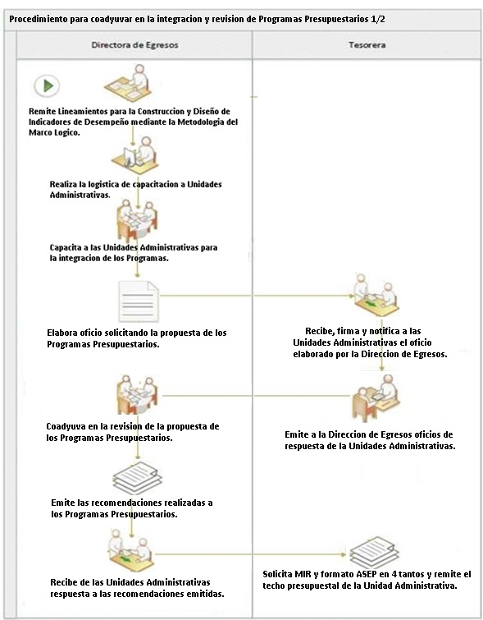

DIRECTOR (A) DIRECCION DE EGRESOS

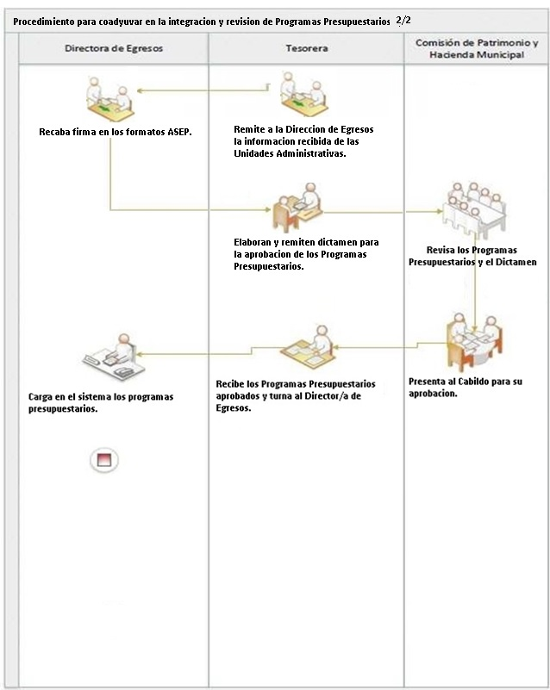

DIRECTOR (A) DIRECCION DE EGRESOS

|  |  |
| --- | --- |
| **Nombre del**  **Procedimiento:** | Procedimiento de Suficiencia Presupuestal para la adquisición de Bienes y/o Servicios |
| **Objetivo:** | Dar atención a las solicitudes de Suficiencia Presupuestal para la Adquisición de Bienes y/o Servicios de las Unidades Administrativas del H. Ayuntamiento. |
| **Fundamento**  **Legal:** | **Federales:**   * Constitución Política de los Estados Unidos Mexicanos, artículo 115 fracción IV Inciso c, Párrafo Tercero. * Ley General de Contabilidad Gubernamental**.**   **Estatales y/o municipales:**   * Constitución Política del Estado Libre y Soberano de Puebla, artículos 103 fracción III, Inciso c, 109, 110, 111 y 112. * Ley Orgánica Municipal. * Manual de Contabilidad Gubernamental del Municipio de Atlixco |
| **Normas y Políticas de Operación:** | * Para la adquisición de un bien y/o servicio que fue programado en el presupuesto de egresos de la Unidad Administrativa, la Dirección de Egresos deberá verificar la disponibilidad presupuestal con la cuenta la unidad administrativa, si ésta no cuenta con los recursos para la adquisición del bien y/o servicio se le informará mediante el sistema de reki, para que en su caso si lo requiere se realice un traspaso presupuestal. * Para la adquisición de un bien y/o servicio que no fue programado en el presupuesto de egresos de la Unidad Administrativa, Titulares y/o Enlaces deberán verificar la disponibilidad presupuestal con la cuentan en lo que fue programado en el presupuesto de egresos de la Unidad Administrativa, si ésta no cuenta con los recursos para la adquisición del bien y/o servicio se le informará mediante oficio, para que en su caso si lo requiere se realice un traspaso presupuestal. * La Tesorería Municipal es la única Unidad Administrativa Facultada para autorizar adecuaciones presupuestarias, como son las ampliaciones y reducciones liquidas de recursos o los traspasos de los mismos en una, o entre 2 o más Unidades Administrativas con el fin de cubrir adecuadamente con las necesidades del Municipio. * Las Unidades Administrativas deberán presentar las solicitudes de adecuaciones presupuestarias a la Tesorería Municipal por conducto de Titulares y/o Enlaces.   DIRECTOR (A) DIRECCION DE EGRESOS   * Las solicitudes de traspasos presupuestales de recursos invariablemente deberán contener el concepto especifico por el cual se solicitan, los componentes, actividades y partidas presupuestales que serán afectadas. * Las Unidades Administrativas no podrán utilizar los ahorros o economías y subejercicios presupuestarios salvo que cuente con autorización de la Tesorería Municipal, la autorización se otorgara mediante las adecuaciones presupuestarias previa justificación de la unidad Administrativa. * El Comité Municipal de Adjudicaciones solicitara mediante oficio a la Tesorería Municipal suficiencia presupuestal para las adquisiciones de bienes, arrendamientos o prestaciones de servicios que soliciten las Unidades Administrativas, cuando por el monto de adquisición exceda a lo establecido para Adjudicación Directa de conformidad con lo establecido en la Ley de Egresos del Estado de Puebla. * La Tesorería Municipal por conducto de la Dirección de Egresos validara las solicitudes de suficiencia presupuestal realizadas por el Comité Municipal de Adjudicaciones por las adquisiciones de bienes, arrendamientos o prestaciones de servicios. * La Tesorería Municipal es la única Unidad Administrativa Facultada para emitir suficiencias presupuestales que soliciten el Comité de Adjudicaciones para realizar procedimientos de Adjudicación. |

DIRECTOR (A) DIRECCION DE EGRESOS

DIRECTOR (A) DIRECCION DE EGRESOS

|  |  |  |  |
| --- | --- | --- | --- |
| **Responsable** |  | **Descripción de Actividades** | **Formato o Documento** |
| **Director/a de Egresos** | 1 | Revisa las solicitudes de adquisiciones de bienes y/o servicios de las Unidades Administrativas, en base a los siguientes procedimientos de Adjudicación:   1. Adjudicación Directa 2. Invitación a Cuando Menos 3, Invitación a Cuando Menos 5 y Licitación Pública Nacional (oficios de solicitud de suficiencia presupuestal emitidos por el Comité Municipal de Adjudicaciones) | N/A |
| **Director/a de Egresos** | 2 | Verifica disponibilidad presupuestal.  ¿Cuenta con suficiencia presupuestal?  Sí, Continua actividad 10  No, Continúa actividad 3 | N/A |
| **Director/a de Egresos** | 3 | Notificará a la Unidad Administrativa que no cuenta con disponibilidad presupuestal para el bien y/o servicio que está solicitando, por lo tanto, deberá realizar las adecuaciones al presupuesto remitiendo la siguiente documentación:  1.-Oficio de Solicitud dirigido a la Tesorero/a Municipal donde informe la justificación del traspaso presupuestal a realizar.  2.-Anexar formato de traspaso debidamente requisitado en el cual plasmarán los componentes, actividades y partidas presupuestales que serán afectadas en el presupuesto.  3.-El formato de traspaso presupuestal deberá remitirse firmado y sellado por el Titulares y/o Enlaces. | Oficio y Formato de Traspaso Presupuestal |
| **Titulares y/o Enlaces** | 4 | Notifica mediante oficio a la Tesorería Municipal se autorice la adecuación presupuestal, justificando por qué se requiere la adecuación presupuestaria. | Oficio |
| **Tesorero/a Municipal** | 5 | Recibe y remite a la Dirección de Egresos la solicitud de autorización de adecuación presupuestal realizada por la Unidad Administrativa para su verificación. |  |
| **Director/a de Egresos** | 6 | La dirección de Egresos verifica si procede la solicitud de adecuación presupuestal e informa a la Tesorería Municipal. | informe |
| **Tesorero/a Municipal** | 7 | Si procede la Adecuación Presupuestal.  Si, continua al paso 9  No, continua al paso 8 | N/A |
| **Tesorero/a Municipal** | 8 | Notifica a la Unidad administrativa que no cuenta con disponibilidad presupuestal.  Fin del proceso |  |
| **Director/a de Egresos** | 9 | Remite adecuación presupuestaria al Auxiliar en cargado del presupuesto para registrar la adecuación presupuestal en el Sistema NSARC. | Formato de Traspaso Presupuestal |
| **Director/a de Egresos** | 10 | Valida las solicitudes de bienes y/o servicios de las Unidades Administrativas para su adquisición. |  |
| **Director/a de Egresos** | 11 | Notifica a las Unidades Administrativas para dar seguimiento al trámite correspondiente al que tenga lugar. | Reki y/o Oficio |
|  |  | Fin del proceso. |  |

DIRECTOR (A) DIRECCION DE EGRESOS

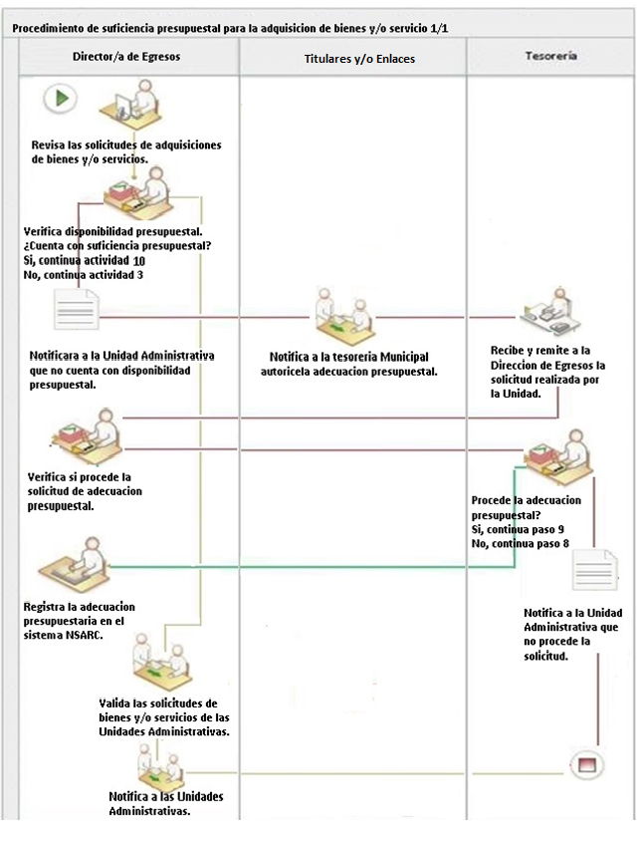

DIRECTOR (A) DIRECCION DE EGRESOS

|  |  |
| --- | --- |
| **Nombre del**  **Procedimiento:** | Procedimiento para la revisión de documentación comprobatoria y justificativa por adjudicación directa. |
| **Objetivo:** | Revisar que la documentación comprobatoria y justificativa del gasto cumpla con los criterios de legalidad establecidos en la normatividad vigente. |
| **Fundamento**  **Legal:** | **Federales:**   * Constitución Política de los Estados Unidos Mexicanos, artículo 115 fracción IV Inciso c, Párrafo Tercero. * Ley General de Contabilidad Gubernamental**.**   **Estatales y/o municipales:**   * Constitución Política del Estado Libre y Soberano de Puebla * Ley Orgánica Municipal * Ley de Adquisiciones, Arrendamientos y Servicios del Sector Público Estatal y Municipal. |
| **Normas y Políticas de Operación:** | * El Titulares y/o Enlaces remitirá la documentación comprobatoria del bien y/o servicio adquirido a la Dirección de Egresos en un término no mayor a 24 horas después de haber recibido el bien. La documentación comprobatoria deberá ser la siguiente:  1. Formato de entrega de bienes y/o servicios sellado y con la firma del Director del área, en el cual desglosará las características, utilidad y montos desglosando subtotal e impuestos. 2. Evidencia fotográfica a color de la recepción del material en caso de eventos deberá remitir además fotos del evento realizado donde se aprecie claramente el material y/o servicio que les fue entregado.   Lo mencionado en los incisos a) y b) es documentación que siempre deberá entregar además de la siguiente documentación según sea el caso:   1. Consumo de alimentos, vestuario, uniformes, prendas de protección y calzado deberá remitir listas originales con el nombre completo y firma de las personas que recibieron dichos materiales (especificando la Unidad Administrativa, fecha, evento realizado). 2. Adquisición de bienes muebles deberá remitir copia del resguardo por la adquisición del mismo (firmado y sellado).   DIRECTOR (A) DIRECCION DE EGRESOS   1. Cursos, talleres y capacitaciones: se remitirá el reporte diario de las actividades que se llevaron a cabo en dicho evento y contrato. 2. Mantenimiento al parque vehicular: oficio de solicitud del servicio, orden de servicio, bitácora, vales, notas y notas de remisión (deberán ir pegadas en hojas tamaño carta misma que deberán ser visibles). 3. Medios de Comunicación: se deberá remitir a la Dirección de Egresos el testigo (periódicos, revistas, CD, etc.) en el cual deberán señalar la nota publicada. 4. Apoyos: remitir INE, CURP, comprobante de domicilio (antigüedad no mayor a 3 meses), carta de agradecimiento dirigida al Presidente Municipal especificando el apoyo que le proporcionado la cual avala el bien y/o servicio, además de considerar lo establecido en los Lineamientos para Otorgar Subsidios, Apoyos, Donativos, Ayudas y Condonaciones en el Municipio de Atlixco, Puebla 5. Becas:   *PROMBE: Deberán remitir convocatoria, recibo simple, constancia de estudios, CURP, acta de nacimiento, INE del padre o tutor, comprobante de domicilio (antigüedad no mayor a 3 meses).  *Programa Banda Cuenta para Jóvenes: Deberán remitir lista de asistencia, constancia de estudios, constancia de identidad o vecindad, CURP, acta de nacimiento, carta responsiva con firma del padre o tutor, INE del padre o tutor, comprobante de domicilio (antigüedad no mayor a 3 meses).   1. Fondo fijo: para la comprobación y justificación de este gasto deberán remitirse a lo establecido en los Lineamientos Para el Manejo del Fondo Fijo De Caja, Gastos a Comprobar y Reembolso de Gastos, Del H. Ayuntamiento de Atlixco. 2. Fondo fijo del Sistema DIF. Municipal, Deberá remitirse a los Lineamientos para el manejo del Fondo destinado a los apoyos clasificados como atención a la Población Vulnerable, Operado por el Sistema DIF. Municipal. 3. Y demás información que solicite la Dirección de Egresos que avale y compruebe el gasto ejercido.   DIRECTOR (A) DIRECCION DE EGRESOS   * La documentación comprobatoria que se remite a la Dirección de egresos para la Justificación y comprobación del gasto deberá remitirse en original y copia. * Una vez ejecutado el pago se remitirá la documentación comprobatoria a la Dirección de Contabilidad para su reguardo. * La Documentación comprobatoria, es el respaldo del momento devengado correspondiente al Gasto Presupuestal. |

DIRECTOR (A) DIRECCION DE EGRESOS

|  |  |  |  |
| --- | --- | --- | --- |
| **Responsable** |  | **Descripción de Actividades** | **Formato o Documento** |
| **Titulares y/o Enlaces** | 1 | Una vez recibido el bien o servicio solicitado el Titulares y/o Enlaces deberá remitir en un término no mayor a 24 horas posteriores a la entrega del mismo, la documentación comprobatoria y justificativa a la Dirección de Egresos. | Memorándum |
| **Jefe/a del Departamento de Egresos** | 2 | Valida que la documentación comprobatoria y justificativa entregada avale el bien y/o servicio adquirido, de conformidad con las disposiciones emitidas en la normatividad vigente.  ¿Está correcta la información?  Si, procede al paso 6  No, procede al paso 3 | N/A |
| **Jefe/a del Departamento de Egresos** | 3 | Notifica a los Titulares y/o Enlaces las observaciones encontradas a la documentación comprobatoria y justificativa del gasto, mismas que deberán ser solventadas en un término no mayor a 24 horas. | Memorándum |
| **Titulares y/o Enlaces** | 4 | Recaba la información faltante para remitirla a la Dirección de Egresos. | Memorándum |
| **Jefe/a del Departamento de Egresos** | 5 | Recibe de los Titulares y/o Enlaces la documentación faltante que le fue requerida.  Regresa al paso 2 |  |
| **Auxiliar** | 6 | Integra la documentación comprobatoria y justificativa del gasto, esta se remite al encargado de efectuar la orden de pago. | N/A |
|  |  | Fin del proceso |  |

DIRECTOR (A) DIRECCION DE EGRESOS

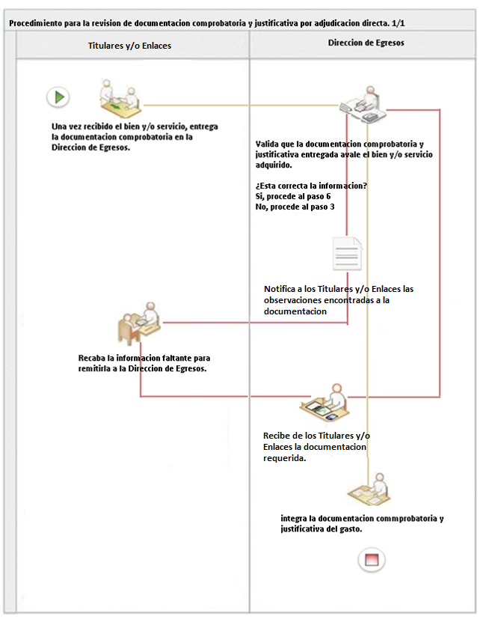

DIRECTOR (A) DIRECCION DE EGRESOS

|  |  |
| --- | --- |
| **Nombre del**  **Procedimiento:** | Procedimiento para la revisión de documentación comprobatoria y justificativa por procedimientos de Adjudicación. |
| **Objetivo:** | Revisar que la documentación comprobatoria cumpla con los criterios de legalidad establecidos en la normatividad vigente. |
| **Fundamento**  **Legal:** | **Federales:**   * Constitución Política de los Estados Unidos Mexicanos, artículo 115 fracción IV Inciso c, Párrafo Tercero. * Ley General de Contabilidad Gubernamental.   **Estatales y/o municipales:**   * Constitución Política del Estado Libre y Soberano de Puebla   Ley Orgánica Municipal   * Ley de Adquisiciones, Arrendamientos y Servicios del Sector Público Estatal y Municipal. |
| **Normas y Políticas de Operación:** | * La Jefatura de Compras y Adquisiciones inicia el procedimiento de Adjudicación correspondiente cuando la adquisición rebase el monto establecido para Adjudicación Directa de conformidad con lo establecido en la Ley de Egresos del Estado de Puebla. * Cuando por el monto de las adquisiciones de bienes, arrendamientos o prestaciones de servicios, se debe adjudicar a través del Comité de Adquisiciones del H. Ayuntamiento del Municipio de Atlixco por cualquiera de los procedimientos previstos en la Ley de Adquisiciones, Arrendamientos y Servicios del Sector Publico Estatal y Municipal, la Dirección de Recursos Materiales deberá entregar ante la Dirección de Egresos la documentación que ampara el Procedimiento de Adjudicación sin exceptuar la fianza de cumplimiento correspondiente. * En caso de que se lleve a cabo un procedimiento de adjudicación de bienes muebles (todos los bienes que están incluidos en el capítulo 5000 del Clasificador por Objeto del Gasto emitido por el CONAC) la Dirección de Recursos Materiales deberá entregar a la Dirección de Egresos carta garantía emitida por el proveedor con vigencia de 1 año por defectos, especificando marca, modelo, serie y características específicas de cada bien adquirido esto es enunciativo mas no limitativo. * Cuando por el monto de las adquisiciones de bienes, arrendamientos o prestaciones de servicios, se debe adjudicar a través del Comité de Adquisiciones del H. Ayuntamiento del Municipio de Atlixco por cualquiera de los procedimientos previstos en la Ley de Adquisiciones, Arrendamientos y Servicios del Sector Publico Estatal y Municipal, Titulares y/o Enlaces deberá entregar ante la Dirección de Egresos además de la documentación requerida en el Procedimiento para la revisión de documentación comprobatoria y justificativa por compras directas, la siguiente documentación:   DIRECTOR (A) DIRECCION DE EGRESOS   1. Acta Entrega-Recepción impresa en 2 tantos con sus respectivas firmas en original (en CD en versión datos abiertos) 2. Proyecto 3. Producto (entregable libro, revista, video, carteles, trípticos, invitaciones etc.) |

DIRECTOR (A) DIRECCION DE EGRESOS

DIRECTOR (A) DIRECCION DE EGRESOS

|  |  |  |  |
| --- | --- | --- | --- |
| **Responsable** |  | **Descripción de Actividades** | **Formato o Documento** |
| **Dirección de Recursos Materiales** | 1 | Una vez concluido el procedimiento de adjudicación, por cualquiera de los procedimientos previstos en la Ley de Adquisiciones, Arrendamientos y Servicios del Sector Publico Estatal y Municipal, deberá ser remitido mediante oficio a la Dirección de Egresos en original y copia. | Procedimiento original y copia |
| **Dirección de Egresos** | 2 | Coadyuva en la revisión del procedimiento de adjudicación entregado por la Dirección de Recursos Materiales.  ¿Está correcta la información?  Si, procede al paso 5  No, procede al paso 3 | Procedimiento |
| **Dirección de Egresos** | 3 | Remite mediante oficio a la Dirección de Recursos Materiales las Observaciones encontradas en la revisión. | Oficio |
| **Dirección de Recursos Materiales** | 4 | Emite mediante oficio a la Dirección de Egresos la solventacion a las observaciones realizadas.  Regresa al paso 2 | Oficio |
| **Dirección de Egresos** | 5 | Solicita mediante oficio a los Titulares y/o Enlaces la documentación comprobatoria y justificativa del gasto realizado. | Oficio |
| **Titulares y/o Enlaces** | 6 | Remite a la Dirección de Egresos la documentación solicitada. | Oficio |
| **Dirección de Egresos** | 7 | Revisa la documentación comprobatoria y justificativa del gasto realizado que fue remitida.  ¿Está correcta la información?  Si, procede al paso 8  No, procede al paso 5 | N/A |
| **Dirección de Egresos** | 8 | Integra la documentación comprobatoria y justificativa del gasto al procedimiento de adjudicación remitido. | Memorándum |
| **Dirección de Egresos** | 9 | Se turna la documentación al Auxiliar de pagos para efectuar el pago correspondiente. Fin del proceso  DIRECTOR (A) DIRECCION DE EGRESOS |  |

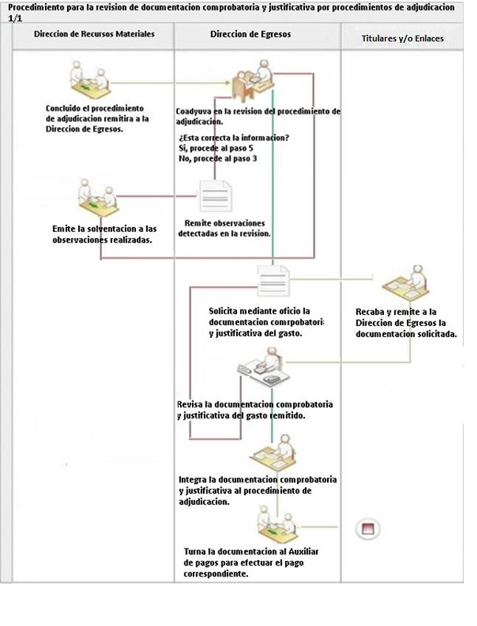

DIRECTOR (A) DIRECCION DE EGRESOS

|  |  |
| --- | --- |
| **Nombre del**  **Procedimiento:** | Procedimiento para el trámite de órdenes compromiso y pago. |
| **Objetivo:** | Integrar el registro diario de los Egresos de las Unidades Administrativas del gasto corriente. |
| **Fundamento**  **Legal:** | **Federales:**   * Constitución Política de los Estados Unidos Mexicanos, artículo 115 fracción IV Inciso c, Párrafo Tercero. * Ley General de Contabilidad Gubernamental**.**   **Estatales y/o municipales:**   * Constitución Política del Estado Libre y Soberano de Puebla * Ley Orgánica Municipal * Ley de Adquisiciones, Arrendamientos y Servicios del Sector Público Estatal y Municipal. |
| **Normas y Políticas de Operación:** | * El proveedor tramitara en la Dirección de Egresos la orden de pago entregando la siguiente documentación: reki y orden de compra (serán entregados en la Dirección de Egresos), una vez entregados estos documentos el proveedor podrá realizar la factura correspondiente. * La Dirección de Egresos recibe orden de pago, orden de compromiso que puede ser desde (una reki, oficio de solicitud de recursos financieros o un contrato), orden de compra y la comprobación de los recursos para su distribución al auxiliar de presupuesto. |

DIRECTOR (A) DIRECCION DE EGRESOS

|  |  |  |  |
| --- | --- | --- | --- |
| **Responsable** |  | **Descripción de Actividades** | **Formato o Documento** |
| Auxiliar | 1 | Recibe del proveedor la reki, orden de compra y factura que amparan la Adquisición del bien y/o servicio | N/A |
| **Auxiliar** | 2 | Emite al proveedor la orden de pago correspondiente a la documentación entregada en la cual estipula a fecha en que se realizara el pago. | Orden de Pago |
| **Auxiliar** | 3 | Anexa documentación comprobatoria a la orden de pago emitida. | Documentos |
| **Auxiliar** | 4 | Remite al Auxiliar de presupuesto la documentación para su registro. | Relación |
| **Auxiliar** | 5 | El auxiliar de presupuesto verifica la información orden de pago, orden de compromiso (reki, oficio de solicitud de recursos financieros, contrato), orden de compra y la comprobación de los recursos.  ¿Está correcta la información?  Si, procede al paso 7  No, procede al paso 6 | N/A |
| **Auxiliar** | 6 | Informa al Jefe/a de Departamento las observaciones encontradas para realizar el procedimiento correspondiente de solventacion. | Memorándum |
| **Auxiliar** | 7 | El auxiliar de presupuesto realizara la afectación presupuestal en el sistema NSARC. | Requisición contable |
| **Auxiliar** | 8 | El auxiliar de presupuesto remite la documentación al auxiliar de pagos para el pago correspondiente. | Relación |
| **Auxiliar** | 9 | El auxiliar de pagos realiza el pago mediante el procedimiento correspondiente. | Documentación |
| **Jefe/a del Departamento** | 10 | Una vez realizado el pago se concentrará la documentación comprobatoria de los recursos para remitir copia a los Enlaces Administrativos, así como entregar la documentación a la Dirección de Contabilidad en original y copia  Fin del proceso  DIRECTOR (A) DIRECCION DE EGRESOS | Oficio |

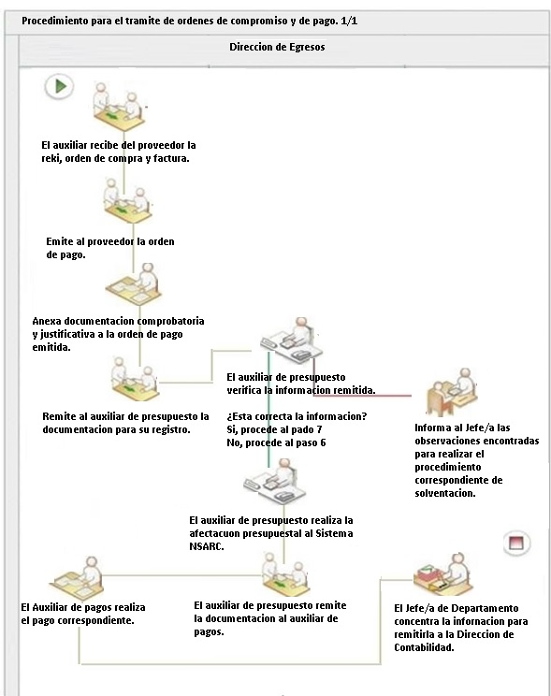

DIRECTOR (A) DIRECCION DE EGRESOS

|  |  |
| --- | --- |
| **Nombre del Procedimiento:** | Procedimiento para la autorización, registro y ejecución de pagos vía transferencia interbancaria. |
| **Objetivo:** | Registrar y ejercer un control efectivo para cubrir las obligaciones de pago a acreedores, proveedores y contratistas, derivados de la operación de la Dependencia ejecutora del gasto, a través de transferencia interbancaria, bajo medidas de seguridad y con criterios de racionalidad y austeridad, de acuerdo a lo señalado en la normatividad vigente |
| **Fundamento Legal:** | **Federales:**   * Constitución Política de los Estados Unidos Mexicanos, artículo 115 fracción IV Párrafo Tercero. * Ley General de Contabilidad Gubernamental.   **Estatales y/o municipales:**   * Constitución Política del Estado Libre y Soberano de Puebla, artículo 115 fracción IV. |
| **Normas y Políticas de Operación:** | * Los pagos por transferencia interbancaria deberán comprometerse y pagarse respectivamente en el banco y al fondo que corresponda el recurso, conforme lo establezcan las Direcciones de Contabilidad y Egresos en el Catálogo de los fondos de las cuentas bancarias, al inicio de cada ejercicio. * El Auxiliar de pagos será el responsable de efectuar las altas de proveedores en portal de cada Institución Bancaria, así como de resguardar las cartas de los datos bancarios que proporcionan los proveedores asegurando el cumplimiento de los pagos del municipio. * El Auxiliar de Pago (transferencia) deberá verificar que la información corresponda al fondo de pago, cuenta bancaria del fondo, importe, nombre y número del proveedor, número del documento y folio, validando cada uno de estos datos, antes de que efectúe las trasferencias bancarias desde el portal bancario. |

DIRECTOR (A) DIRECCION DE EGRESOS

DIRECTOR (A) DIRECCION DE EGRESOS

|  |  |  |  |
| --- | --- | --- | --- |
| Responsable | Descripción de Actividades | | Formato o Documento |
| **Auxiliar** | 1 | Emite las Órdenes de Pago y Solicitudes de Recursos Financieros, para el pago correspondiente. | Órdenes de Pago |
| **Auxiliar** | 2 | Recibe la documentación comprobatoria y justificativa del gasto de los fondos propios y federales separándola por fondo para trámite de registro de pago. | N/A |
| **Auxiliar** | 3 | Verifica datos personales del acreedor, proveedor o contratista en la transacción.  ¿Está registrado el proveedor?  Si, continua en la actividad 5  No, continua con actividad 4 | N/A |
| **Auxiliar** | 4 | Verifica ID de cuenta bancaria del fondo con la que se aplicará el pago y da de alta al proveedor en el sistema.  Pasa al paso 5 | N/A |
| **Auxiliar** | 5 | Accesa a la plataforma bancaria y realiza las transferencias bancarias con la relación de pagos en para aplicar el pago en línea. | N/A |
| **Auxiliar** | 6 | Imprime e integra los comprobantes de pago a la documentación comprobatoria para ser entregada Dirección de Contabilidad para su registro, control y resguardo. | Comprobante de transferencia |
| **Jefe/a de Departamento** | 7 | Conjunta la información para ser remitida a la Dirección de Contabilidad. | N/A |
| **Dirección de Contabilidad** | 8 | Recibe, registra y resguarda la documentación comprobatoria y justificativa del gasto pagado. | Documentación comprobatoria |

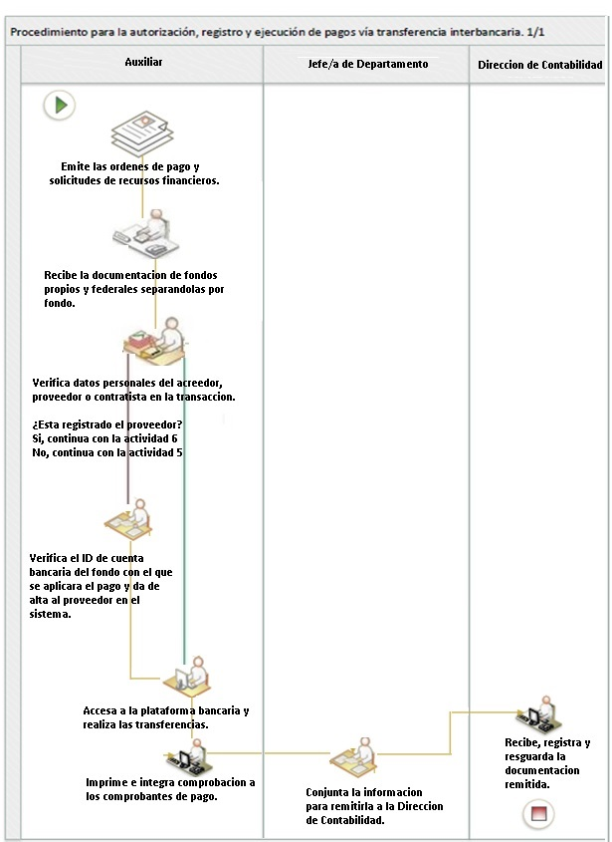

DIRECTOR (A) DIRECCION DE EGRESOS

|  |  |
| --- | --- |
| **Nombre del Procedimiento:** | Procedimiento para la autorización, registro y ejecución de pagos con cheque nominativo. |
| **Objetivo:** | Registrar y ejercer un control efectivo para cubrir las obligaciones de pago a acreedores, proveedores y contratistas, derivados de la operación de la Dependencia ejecutora del gasto, a través de cheque nominativo, bajo medidas de seguridad y con criterios de racionalidad y austeridad, de acuerdo a lo señalado en la normatividad vigente |
| **Fundamento Legal:** | **Federales:**   * Constitución Política de los Estados Unidos Mexicanos, artículo 115 fracción IV Párrafo Tercero. * Ley General de Contabilidad Gubernamental.   **Estatales y/o municipales:**   * Constitución Política del Estado Libre y Soberano de Puebla, artículo 115 fracción IV. |
| **Normas y Políticas de Operación:** | * El pago a proveedores, acreedores y contratista se realizará mediante cheque nominativo solamente lo autorice la Tesorería Municipal, en base a la situación que justifique en su momento el Titular y/o Enlace de la Unidad Administrativa ejecutora del gasto. * Los pagos por asignación y reposición de fondo fijo, nomina, gastos a comprobar, finiquitos, compra de terrenos, apoyos económicos, participaciones a juntas auxiliares, impuestos federales, devolución del derecho de alumbrado público, excedente en pago de predial y devolución de excedente de infracciones, se realizarán a través de cheque nominativo a nombre del beneficiario del trámite. * Para realizar la entrega de cheque nominativos se solicitarán los siguientes documentos a proveedores y contratistas:   *Personas Físicas: copia de identificación oficial (INE, cedula profesional, cartilla militar o pasaporte vigente), en caso de no presentarse el titular deberá presentar carta poder notariada, así como copia de la identificación oficial del titular y de la persona que se presenta a cobrar.  *Personas Morales: copia de identificación oficial (INE, cedula profesional, cartilla militar o pasaporte vigente), así como copia del acta constitutiva, en caso de no presentarse el representante legal deberá presentar carta poder notariada, así como copia de la identificación oficial del titular y de la persona que se presenta a cobrar.  DIRECTOR (A) DIRECCION DE EGRESOS   * Para el caso de cheques nominativos por concepto de finiquitos, éstos serán entregados a la Dirección de Recursos Humanos o a la Sindicatura Municipal para su trámite correspondiente ante la Junta de Conciliación y Arbitraje, solicitando posteriormente la devolución de las pólizas del cheque debidamente firmadas autógrafamente, que incluyan fecha de recibido y con copia de la identificación oficial del beneficiario. * Los cheques nominativos y la documentación original comprobatoria que aún no sean entregados a los beneficiarios estarán a resguardo del Auxiliar de pago. * Una vez concluido el trámite de entrega-recepción física del cheque nominativo al beneficiario, la documentación soporte, así como las pólizas cheque en original y copia, se remitirán para resguardo a la Dirección de Contabilidad. |

DIRECTOR (A) DIRECCION DE EGRESOS

|  |  |  |  |
| --- | --- | --- | --- |
| Responsable | Descripción de Actividades | | Formato o Documento |
| **Auxiliar** | 1 | Emite las Órdenes de Pago y Solicitudes de Recursos Financieros, para el pago correspondiente. | Órdenes de Pago |
| **Auxiliar** | 2 | Separa la documentación por fondo para la emisión del cheque. | N/A |
| **Auxiliar** | 3 | Verifica la documentación que le fue entregada | N/A |
| **Auxiliar** | 4 | Emite el cheque nominativo correspondiente | Cheque |
| **Auxiliar** | 5 | Remite el cheque para su registro a la Dirección de Contabilidad | Cheque  Comprobación |
| **Dirección de Contabilidad** | 6 | Una vez realizado el registro contable remite a la Dirección de Egresos para el trámite correspondiente. | Póliza Contable |
| **Auxiliar** | 7 | Recaba las firmas del Presidente Municipal, Tesorero/a y/o Regidor/a de Patrimonio y Hacienda Municipal | N/A |
| **Auxiliar** | 8 | Saca copia del cheque ya firmado, hace entrega del mismo al Beneficiario del pago. | N/A |
| **Jefe/a del Departamento** | 9 | Una vez realizado el pago se concentrará la documentación comprobatoria de los recursos para remitir a la Dirección de Contabilidad en original y copia para su resguardo. | Oficio |
| **Dirección de Contabilidad** | 10 | Registra en el sistema NSARC los pagos realizados.  Fin del proceso | N/A |

DIRECTOR (A) DIRECCION DE EGRESOS

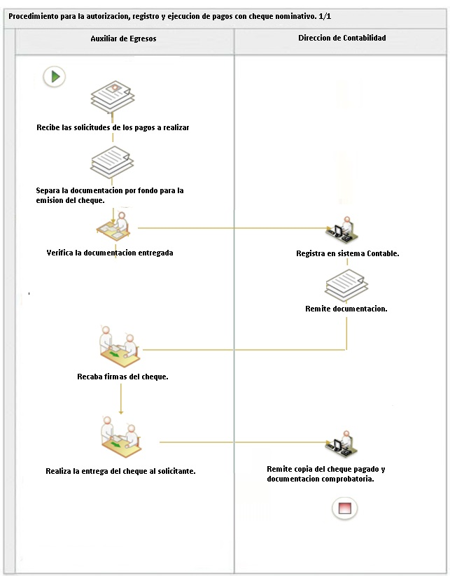

DIRECTOR (A) DIRECCION DE EGRESOS

**Revisó:**

**Elaboró:**

**Fecha de Revisión:**

**Fecha de Elaboración:**

|  |  |
| --- | --- |
| **Nombre del Procedimiento:** | Procedimiento para el pago de nómina del H. Ayuntamiento. |
| **Objetivo:** | Generar el pago de la nómina quincenal al personal del H. Ayuntamiento con la oportunidad establecida en apego al calendario emitido por la Dirección de Recursos Humanos. |
| **Fundamento Legal:** | **Federales:**   * Constitución Política de los Estados Unidos Mexicanos, artículo 115 fracción IV Párrafo Tercero. * Ley General de Contabilidad Gubernamental.   **Estatales y/o municipales:**   * Constitución Política del Estado Libre y Soberano de Puebla, artículo 115 fracción IV. |
| **Normas y Políticas de Operación:** | * La Dirección de Recursos Humanos envía mediante oficio a la Dirección de Egresos, la relación en forma digital del personal que se dará de alta, a fin de solicitar a la Institución bancaria su alta y así generar su número de cuenta para poder dispersar su pago de nómina quincenal. * La Dirección de Recursos Humanos envía mediante oficio a la Dirección de Egresos, copia simple de la pre nomina (formatos de movimientos de personal, relación de retardos del personal, relación de trabajadores emitido por el sistema NOI) que fue remitida de cada una de las Unidades Administrativas. * La Dirección de Egresos recibirá mediante oficio de la Dirección de Recursos Humanos, en forma impresa y digital la orden de pago (layout, desglose de nómina por Unidad Administrativa, desglose de nómina por partida presupuestal) a ejecutar, mismo que deberá ser entregado 4 días antes a la fecha estipulada en el calendario de la dispersión de la nómina de pago. * La Directora y el Jefe/a de Departamento de Egresos, cotejarán la orden de pago remitida por la Dirección de Recursos Humanos contra la pre nomina, para realizar el pago de nómina a los empleados del Ayuntamiento. * Se deberá considerar el tiempo para realizar los pagos mediante cheque nominativo dado el seguimiento del trámite de firma, previendo la emisión de los mismos con al menos un día hábil previo a la fecha calendario. * Se deberá notificar cualquier movimiento de rechazo, que emita el sistema bancario estandarizado, al Director/a de Recursos Humanos, para garantizar el pago al personal.   DIRECTOR (A) DIRECCION DE EGRESOS   * La Dirección de Recursos Humanos es la encargada de emitir y resguardar los recibos de nómina del personal del H. Ayuntamiento. * La Dirección de Egresos una vez realizado el pago correspondiente envía mediante oficio a la Dirección de Contabilidad, la orden de pago en forma impresa y los reportes generados por la institución bancaria. |

DIRECTOR (A) DIRECCION DE EGRESOS

|  |  |  |  |
| --- | --- | --- | --- |
| Responsable | Descripción de Actividades | | Formato o Documento |
| **Director/a de Recursos Humanos** | 1 | Remite mediante oficio a la Dirección de Egresos 4 días antes a la programación del pago según calendario emitido, la orden de pago en forma impresa y digital, así como la documentación que ampara los pagos a realizar ya sea mediante cheque nominativo o transferencia interbancaria. | Oficio |
| **Dirección de Egresos** | 2 | Recibe la documentación de fondos propios y federales para el pago respectivo. | N/A |
| **Dirección de Egresos** | 3 | Se entrega al Auxiliar encargado de pagos listado remitido mediante oficio por la Dirección de Recursos Humanos donde se solicita los pagos a realizar por cheque nominativo. | Listado |
| **Auxiliar** | 4 | Realiza lo estipulado en el procedimiento No. 8 de este manual. | N/A |
| **Directora de Egresos/Jefe de Departamento** | 5 | Verifica la información y documentación que le fue entregada para el pago por transferencia interbancaria. | N/A |
| **Directora de Egresos/Jefe de Departamento/Auxiliar** | 6 | Realiza el pago correspondiente e imprime en 4 tantos los reportes generados por la Institución Bancaria. | Reportes |
| **Dirección de Egresos** | 7 | Remite mediante oficio reportes generados por la Institución Bancaria a las siguientes Unidades: Tesorería Municipal, Dirección de Recursos Humanos y Dirección de Contabilidad.  Fin del proceso. | Oficios Reportes |

DIRECTOR (A) DIRECCION DE EGRESOS

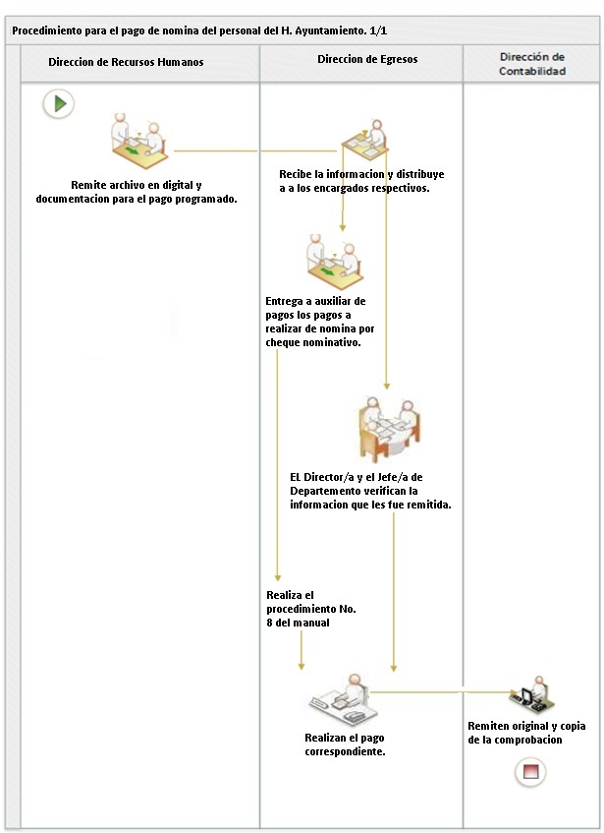

DIRECTOR (A) DIRECCION DE EGRESOS

|  |  |
| --- | --- |
| **Nombre del**  **Procedimiento:** | Procedimiento para registrar el alta de un bien mueble en el Sistema de Inventarios. |
| **Objetivo:** | Dar de alta en el Sistema de Inventarios las nuevas adquisiciones de las Unidades Administrativas, así como asignar un usuario que tendrá a su custodia estos bienes muebles, mismos que pasarán a formar parte del patrimonio municipal. |
| **Fundamento**  **Legal:** | **Federales**   * Ley General de Contabilidad Gubernamental. * Ley General de Bienes del Estado, Capítulo Segundo. * Ley de Adquisiciones, Arrendamientos y Servicios del Sector Público Estatal y Municipal, Artículos 51 y 61. * Ley de Responsabilidades de los Servidores Públicos del Estado de Puebla, Artículo 50 fracciones I, II, III, IV, V, VI, VII y XXIII.   **Estatales y/o municipales:**   * Ley de Adquisiciones, Arrendamientos y Servicios del Sector Público Estatal y Municipal, Artículos 51 y 61. * Ley de Responsabilidades de los Servidores Públicos del Estado de Puebla, Artículo 50 fracciones I, II, III, IV, V, VI, VII y XXIII. * Manual de Contabilidad Gubernamental del Municipio. * Lineamientos de Control Patrimonial del Municipio de Atlixco |
| **Normas y Políticas de Operación:** | * Solo podrán quedar como responsables del resguardo de una bien mueble propiedad del Ayuntamiento del Municipio de Puebla, los servidores públicos adscritos a las Unidades Administrativas del Municipio. * La Dirección de Recursos Materiales deberá emitir en 4 tantos el Formato de Resguardo del bien mueble, el cual deberá ser firmado por:  1. El servidor público responsable del bien de la Unidad administrativa 2. El Director de la Unidad Administrativa 3. Director/a de la Dirección de Recursos Materiales 4. Director/a de la Dirección de Egresos.   Los cuáles serán entregados a: la Unidad Administrativa, la Dirección de Contabilidad, Dirección de Egresos y Dirección de Recursos Materiales.  DIRECTOR (A) DIRECCION DE EGRESOS |

|  |  |  |  |
| --- | --- | --- | --- |
| **Responsable** |  | **Descripción de Actividades** | **Formato o Documento** |
| **Dirección de Recursos Materiales** | 1 | Elabora y remite a la Dirección de Egresos los resguardos (formato FR) debidamente firmados de los bienes muebles que fueron de reciente adquisición para actualizar la base de datos en el Sistema de Inventarios. | Oficio y Resguardos |
| **Dirección de Egresos** | 2 | Verifica físicamente el bien adquirido para aclarar dudas sobre la información estipulada en el resguardo.  ¿Es correcta la Información?  Si, continua en la actividad 5  No, continua con actividad 3 | N/A |
| **Dirección de Egresos** | 3 | Notifica a la Dirección de Recursos Materiales las observaciones detectadas a los resguardos (formatos FR) en la verificación física. | Memorándum |
| **Dirección de Recursos Materiales** | 4 | Remite a la Dirección de Egresos los resguardos (formato FR) con la información correcta. | Memorándum  Resguardos |
| **Dirección de Egresos** | 4 | Recibe de la Dirección de Recursos Materiales los resguardos (formato FR) corregidos.  ¿Es correcta la información?  Si, procede al paso 5  No, procede al paso 3 | Memorándum  Resguardos |
| **Dirección de Egresos** | 5 | Registra y actualiza el Sistema de Inventarios con los datos estipulados en los resguardos emitidos. | N/A |
| **Dirección de Egresos** | 6 | Imprime del sistema de inventarios las etiquetas, de acuerdo a los datos previamente recabados del resguardo remitido y de la verificación física del bien. | N/A |
| **Dirección de Egresos** | 7 | Acude a la Unidad Administrativa a pegar etiquetas de los bienes muebles adquiridos.  Fin del proceso | N/A |

DIRECTOR (A) DIRECCION DE EGRESOS

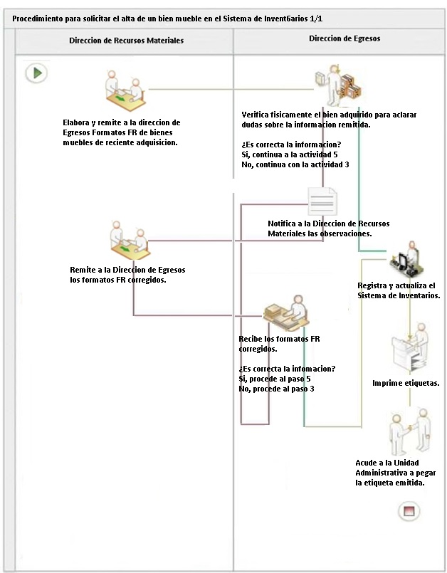

DIRECTOR (A) DIRECCION DE EGRESOS

|  |  |
| --- | --- |
| **Nombre del**  **Procedimiento:** | Procedimiento para registrar el alta de un bien mueble en el Sistema Contable Gubernamental. |
| **Objetivo:** | Dar de alta en el Sistema Contable las nuevas adquisiciones de bienes muebles de las Unidades Administrativas, mismos que pasarán a formar parte del patrimonio municipal. |
| **Fundamento**  **Legal:** | **Federales**   * Ley General de Contabilidad Gubernamental. * Ley General de Bienes del Estado, Capítulo Segundo. * Ley de Adquisiciones, Arrendamientos y Servicios del Sector Público Estatal y Municipal, Artículos 51 y 61. * Ley de Responsabilidades de los Servidores Públicos del Estado de Puebla, Artículo 50 fracciones I, II, III, IV, V, VI, VII y XXIII.   **Estatales y/o municipales:**   * Ley de Adquisiciones, Arrendamientos y Servicios del Sector Público Estatal y Municipal, Artículos 51 y 61. * Ley de Responsabilidades de los Servidores Públicos del Estado de Puebla, Artículo 50 fracciones I, II, III, IV, V, VI, VII y XXIII. * Manual de Contabilidad Gubernamental del Municipio. * Lineamientos de Control Patrimonial del Municipio de Atlixco |
| **Normas y Políticas de Operación:** | * La factura original será requisito indispensable para llevar a cabo el procedimiento de alta del bien. * Solo podrán quedar como responsables del resguardo de una bien mueble propiedad del Ayuntamiento del Municipio de Puebla, los servidores públicos adscritos a las Unidades Administrativas del Municipio. * La adquisición de bienes muebles se registra al gasto presupuestal en el momento en el que se adquiere, estas quedan registradas al activo de acuerdo a su clasificación. * Altas de bienes muebles por donación el registro se hará de acuerdo a lo establecido en el Manual de Contabilidad Gubernamental. * Para registrar las características del bien, previamente se llevará a cabo una inspección ocular de éste, en la Unidad Administrativa correspondiente.   DIRECTOR (A) DIRECCION DE EGRESOS |

|  |  |  |  |
| --- | --- | --- | --- |
| **Responsable** |  | **Descripción de Actividades** | **Formato o Documento** |
| **Auxiliar** | 1 | El Auxiliar de pagos remite al Auxiliar de inventario, original y copia de la documentación comprobatoria y justificativa del bien adquirido. | Memorándum |
| **Auxiliar** | 2 | Registra el alta del bien adquirido en el Sistema Contable de conformidad a lo establecido en el Manual de Contabilidad Gubernamental. | N/A |
| **Auxiliar** | 3 | Imprime la póliza del registro realizado. | Póliza |
| **Auxiliar** | 4 | Adjunta la documentación soporte a la póliza emitida, para su resguardo.  Fin del Proceso | N/A |

DIRECTOR (A) DIRECCION DE EGRESOS

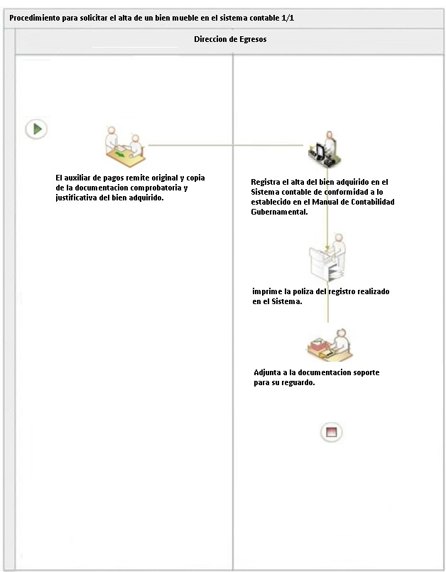

DIRECTOR (A) DIRECCION DE EGRESOS

|  |  |
| --- | --- |
| **Nombre del**  **Procedimiento:** | Procedimiento para realizar la baja operativa de un bien mueble en el Sistema de Inventarios. |
| **Objetivo:** | Controlar y registrar la baja operativa en el Sistema de Inventarios, los bienes muebles que debido al deterioro del estado físico o las cualidades técnicas que presenta, hacen que ya no resulte útil para el servicio público. |
| **Fundamento**  **Legal:** | **Federales**   * Ley General de Contabilidad Gubernamental. * Ley General de Bienes del Estado, Capítulo Segundo. * Ley de Adquisiciones, Arrendamientos y Servicios del Sector Público Estatal y Municipal, Artículos 51 y 61. * Ley de Responsabilidades de los Servidores Públicos del Estado de Puebla, Artículo 50 fracciones I, II, III, IV, V, VI, VII y XXIII.   **Estatales y/o municipales:**   * Ley de Adquisiciones, Arrendamientos y Servicios del Sector Público Estatal y Municipal, Artículos 51 y 61. * Ley de Responsabilidades de los Servidores Públicos del Estado de Puebla, Artículo 50 fracciones I, II, III, IV, V, VI, VII y XXIII. * Manual de Contabilidad Gubernamental del Municipio.   Lineamientos de Control Patrimonial del Municipio de Atlixco |
| **Normas y Políticas de Operación:** | * Los Titulares y/o Enlaces de cada Unidad Administrativa entregarán a la Dirección de Egresos el Programa Anual de Desincorporación de Bienes Muebles, de los bienes susceptibles a darse de baja, para los cual deberán encontrarse en alguno de los siguientes supuestos establecidos en los artículos 15 y 16 de los Lineamientos de Control Patrimonial del Municipio de Atlixco. * En caso de robo o extravió, siniestro o accidente el resguardarte deberá apegarse al procedimiento establecido en el artículo 17 de los Lineamientos de Control Patrimonial del Municipio de Atlixco. * Una vez recibido el Programa Anual de Desincorporación de Bienes Muebles, previa revisión física de los mismo se informará por escrito a los Titulares y/o Enlaces de cada Unidad Administrativa la relación de bienes muebles susceptibles de baja. * El mobiliario susceptible de baja operativa deberá ser entregado por las Unidades Administrativas en coordinación con la Dirección de Egresos al Almacén General de la Dirección de Recursos Materiales, de acuerdo al calendario establecido por la Dirección de Egresos.   DIRECTOR (A) DIRECCION DE EGRESOS |

DIRECTOR (A) DIRECCION DE EGRESOS

|  |  |  |  |
| --- | --- | --- | --- |
| **Responsable** |  | **Descripción de Actividades** | **Formato o Documento** |
| **Dirección de Egresos** | 1 | Emite oficio para solicitar la documentación comprobatoria de los bienes susceptibles a darse de baja. | Oficio |
| **Titulares y/o Enlaces** | 2 | Entregan a la Dirección de Egresos la documentación comprobatoria de los bienes susceptibles a darse de baja. | Oficio y Formatos |
| **Dirección de Egresos** | 3 | Verifica la documentación emitida y el estado físico del bien.  ¿Es correcta la Información?  Si, continua en la actividad 6  No, continua con actividad 4 | N/A |
| **Dirección de Egresos** | 4 | Remite mediante oficio a la Unidad Administrativa las observaciones detectadas en la documentación soporte del bien mueble a dar de baja. | Oficio |
| **Titulares y/o Enlaces** | 5 | Remite mediante oficio a la Dirección de Egresos la documentación correcta.  Regresa a la actividad 3 | Oficio |
| **Dirección de Egresos** | 6 | Notifica a las Unidades Administrativas el calendario de entrega de bienes muebles a dar de baja en el Almacén General. | Oficio |
| **Titulares y/o Enlaces** | 7 | Remite el bien mueble a dar de baja al Almacén General. | Oficio |
| **Almacén General (Dirección de Recursos Materiales)** | 8 | Realiza la recepción física del bien mueble a dar de baja en conjunto con la Dirección de Egresos.  Fin del Proceso | N/A |

DIRECTOR (A) DIRECCION DE EGRESOS

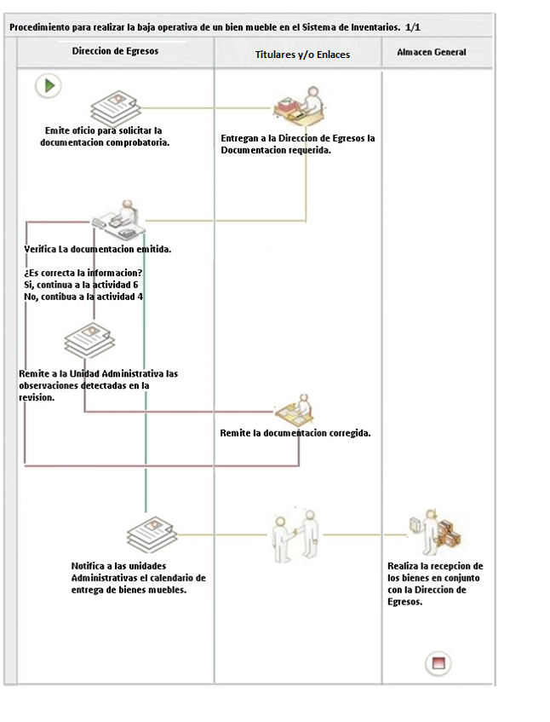

DIRECTOR (A) DIRECCION DE EGRESOS

|  |  |
| --- | --- |
| **Nombre del**  **Procedimiento:** | Procedimiento para la desincorporación de bienes muebles propiedad del Gobierno Municipal en el Sistema Contable Gubernamental. |
| **Objetivo:** | Desincorporar del patrimonio del Gobierno Municipal los bienes que ya han sido dados de baja operativa, para así proceder a la venta, donación o destrucción de los mismos. |
| **Fundamento**  **Legal:** | **Federales**   * Ley General de Contabilidad Gubernamental. * Ley General de Bienes del Estado, Capítulo Segundo. * Ley de Adquisiciones, Arrendamientos y Servicios del Sector Público Estatal y Municipal, Artículos 51 y 61. * Ley de Responsabilidades de los Servidores Públicos del Estado de Puebla, Artículo 50 fracciones I, II, III, IV, V, VI, VII y XXIII.   **Estatales y/o municipales:**   * Ley de Adquisiciones, Arrendamientos y Servicios del Sector Público Estatal y Municipal, Artículos 51 y 61. * Ley de Responsabilidades de los Servidores Públicos del Estado de Puebla, Artículo 50 fracciones I, II, III, IV, V, VI, VII y XXIII. * Manual de Contabilidad Gubernamental del Municipio.   Lineamientos de Control Patrimonial del Municipio de Atlixco |
| **Normas y Políticas de Operación:** | * Para el proceso de desincorporación deberá remitirse a los Lineamientos de Bienes Patrimoniales * Los bienes susceptibles a baja deberán ser clasificados y separados en lotes, que por su composición o características tengan un uso específico, enunciando de manera general más no limitativa los siguientes:   1. Equipo de cómputo   2. Mobiliario de oficina,   3. Equipo de comunicación,   4. Muebles de línea blanca,   5. Vehículos automotores,   6. Mobiliario y equipo urbano   Con la finalidad de determinar su valor.   * La Dirección de Egresos integrará las propuestas emitidas por la Unidades Administrativas de los bienes susceptibles a darse de baja, para la aprobación del Comité de Bienes patrimoniales.   DIRECTOR (A) DIRECCION DE EGRESOS   * La Dirección de Egresos realizara el de dictamen para la desincorporación y destino final de bienes muebles del patrimonio Municipal, mismo que presentara ante el cabildo para su aprobación. * Una vez que el cabildo emita el acuerdo por el cual se aprueba la desincorporación de los bienes muebles patrimonio del Municipio, corresponde al Tesorero Municipal, la enajenación de los bienes que, por su uso, aprovechamiento o estado de conservación, no sean ya adecuados para la prestación del Servicio Público mediante venta, donación o destrucción de los mismos. * Para efectos administrativos las donaciones deberán formalizarse mediante la celebración de contratos. * La desincorporación en el sistema contable será registrado conforme a lo establecido en el Manual de Contabilidad Gubernamental del Municipio. |

DIRECTOR (A) DIRECCION DE EGRESOS

|  |  |  |  |
| --- | --- | --- | --- |
| **Responsable** |  | **Descripción de Actividades** | **Formato o Documento** |
| **Dirección de Egresos** | 1 | Clasifica en lotes de acuerdo con las características de uso específicas, de los bienes muebles recibidos bajo el procedimiento denominado “Para realizar la baja operativa de un bien mueble”. | N/A |
| **Dirección de Egresos** | 2 | En caso de que se requiera la contratación de un valuador se realizara de conformidad con lo establecido en el artículo 18 de los Lineamientos de Control Patrimonial del Municipio de Atlixco.  ¿Se requiere la contratación del valuador?  Si, procede a la actividad 4  No, procede a la actividad 3 | Oficio |
| **Dirección de Egresos** | 3 | Realizara la valuación de los bienes susceptibles a darse de baja conforme a lo establecido en las Reglas Específicas del Registro y Valoración del Patrimonio.  Procede a la actividad 8 | N/A |
| **Tesorería Municipal** | 4 | Solicita a la Dirección de Recursos Materiales la contratación del valuador. | Oficio |
| **Dirección de Recursos Materiales** | 5 | Realiza el procedimiento de adjudicación para la contratación del valuador. | Procedimiento |
| **Valuador** | 6 | Recibe solicitud de avalúo, realiza el avalúo de los bienes y emite dictamen de acuerdo a su procedimiento, mismo que entrega a la Dirección de Egresos | Oficio |
| **Dirección de Egresos** | 7 | Recibe avalúo e integrará las propuestas emitidas por la Unidades Administrativas de los bienes susceptibles a darse de baja, para la aprobación del Comité de Bienes patrimoniales. | Oficio |
| **Comité de Bienes Patrimoniales** | 8 | Aprueba la propuesta emitida por la Dirección de Egresos.  DIRECTOR (A) DIRECCION DE EGRESOS | Minuta |
| **Dirección de Egresos- Tesorería Municipal** | 9 | Realiza el de dictamen para la desincorporación y destino final de bienes muebles del patrimonio Municipal, para remitirlo a la Comisión de Patrimonio y Hacienda Municipal. | Dictamen |
| **Comisión de**  **Patrimonio y Hacienda Municipal.** | 10 | Revisa y evalúa el dictamen para la desincorporación y destino final de bienes muebles del patrimonio Municipal | Dictamen |
| **Comisión de**  **Patrimonio y Hacienda Municipal.** | 11 | Presenta para su aprobación el dictamen para la desincorporación y destino final de bienes muebles del patrimonio Municipal al Honorable Cabildo del Municipio de Atlixco Puebla; una vez aprobado se turna al Tesorero/a Municipal. | Dictamen |
| **Tesorero/a** | 12 | Recibe el dictamen aprobado para la desincorporación y destino final de bienes muebles del patrimonio Municipal y turna copia a la Director/a de Egresos para que dicha información sea anexada al expediente, así mismo remite copia a la Dirección de Recursos Materiales para el inicio del procedimiento. | Oficio  Dictamen  Programa  Avaluó |
| **Dirección de Recursos Materiales** | 14 | Recibe de la Tesorero/a Municipal la documentación para iniciar el procedimiento de enajenación de los bienes mediante venta, donación o destrucción de los mismos de acuerdo con los Lineamientos de Control Patrimonial del Municipio de Atlixco. | Procedimiento |
| **Dirección de Egresos** | 15 | Recibe Procedimiento de la disposición final de los bienes muebles para realizar la baja definitiva en el Sistema Contable Gubernamental conforme a lo establecido en el Manual de Contabilidad Gubernamental del Municipio.  Fin del Proceso  DIRECTOR (A) DIRECCION DE EGRESOS | Acuerdo |

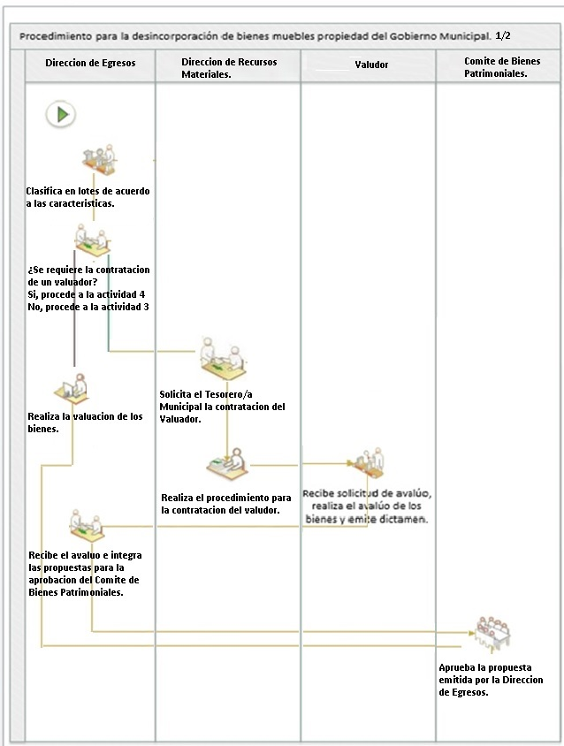

DIRECTOR (A) DIRECCION DE EGRESOS

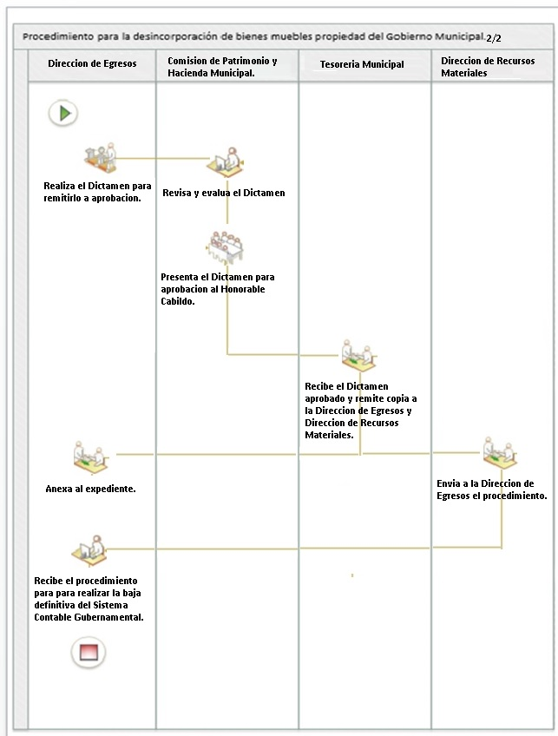

DIRECTOR (A) DIRECCION DE EGRESOS

|  |  |
| --- | --- |
| **Nombre del**  **Procedimiento:** | Procedimiento para solicitar el cambio de resguardante de un bien mueble inventariado. |
| **Objetivo:** | Mantener actualizado el inventario de bienes muebles a través de la realización de cambios de resguardo de bienes en el sistema de inventarios. |
| **Fundamento**  **Legal:** | **Federales**   * Ley General de Contabilidad Gubernamental. * Ley General de Bienes del Estado, Capítulo Segundo. * Ley de Adquisiciones, Arrendamientos y Servicios del Sector Público Estatal y Municipal, Artículos 51 y 61. * Ley de Responsabilidades de los Servidores Públicos del Estado de Puebla, Artículo 50 fracciones I, II, III, IV, V, VI, VII y XXIII.   **Estatales y/o municipales:**   * Ley de Adquisiciones, Arrendamientos y Servicios del Sector Público Estatal y Municipal, Artículos 51 y 61. * Ley de Responsabilidades de los Servidores Públicos del Estado de Puebla, Artículo 50 fracciones I, II, III, IV, V, VI, VII y XXIII. * Manual de Contabilidad Gubernamental del Municipio.   Lineamientos de Control Patrimonial del Municipio de Atlixco |
| **Normas y Políticas de Operación:** | * La Dirección de Egresos notificará vía oficio a la Unidad Responsable solicitante, la realización de los cambios en el sistema, anexando los nuevos resguardos para recabar las firmas correspondientes para posteriormente devolverlos a la mayor brevedad. * Cualquier cambio de mobiliario que no sea notificado de manera oficial a la Dirección de Egresos se tendrá por desconocido e incurrirá en responsabilidades para el usuario resguardante registrado en el sistema. |

DIRECTOR (A) DIRECCION DE EGRESOS

|  |  |  |  |
| --- | --- | --- | --- |
| **Responsable** |  | **Descripción de Actividades** | **Formato o Documento** |
| **Titulares y/o Enlaces** | 1 | Remite mediante oficio formato de traspaso de bienes muebles, considerando una copia de conocimiento para la Contraloría Municipal. | Oficio y Formato |
| **Dirección de Egresos** | 2 | Actualiza información en sistema tanto del emisor como del receptor. | N/A |
| **Dirección de Egresos** | 3 | Comunica mediante oficio los cambios realizados solicitando a la Dirección de Recursos Materiales los nuevos resguardos para la firma correspondiente. | Oficio |
| **Dirección de Recursos Materiales** | 6 | Recibe oficio y solicita a las Unidades Administrativas firmas de los nuevos resguardos. | Oficio y Resguardo |
| **Titulares y/o Enlaces** | 7 | Recaba las firmas de los nuevos resguardos y devuelve mediante oficio a la Dirección de Recursos Materiales. | Oficio y Resguardo |
| **Dirección de Recursos Materiales** | 8 | Recibe nuevos resguardos firmados y los remite a la Dirección de Egresos | Oficio y Resguardo |
| **Dirección de Egresos** | 9 | Recibe documentación y anexa en el expediente para su archivo.  Fin del proceso | N/A |

DIRECTOR (A) DIRECCION DE EGRESOS

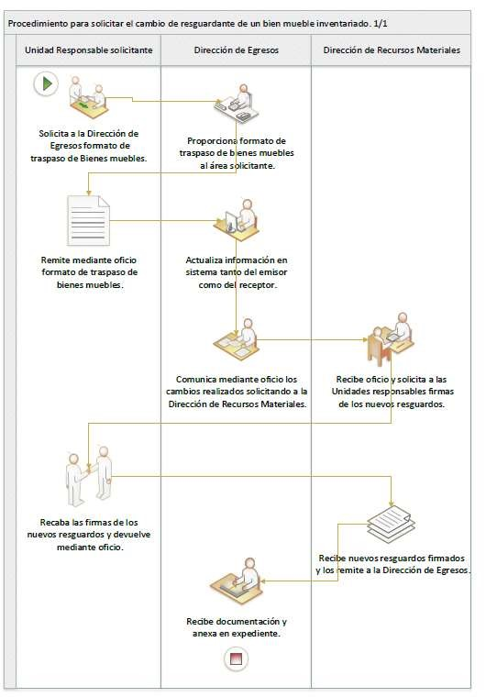

DIRECTOR (A) DIRECCION DE EGRESOS

DIRECTOR (A) DIRECCION DE EGRESOS

|  |  |
| --- | --- |
| **Nombre del**  **Procedimiento:** | Procedimiento para registrar el alta de un Bien Inmueble en el Sistema Contable Gubernamental. |
| **Objetivo:** | Dar de alta en el Sistema Contable Gubernamental las nuevas adquisiciones de un inmueble, así como asignar un responsable que tendrá a su custodia estos bienes muebles, mismos que pasarán a formar parte del Patrimonio Municipal. |
| **Fundamento**  **Legal:** | **Federales**   * Ley General de Contabilidad Gubernamental. * Ley General de Bienes del Estado, Capítulo Segundo. * Ley de Adquisiciones, Arrendamientos y Servicios del Sector Público Estatal y Municipal, Artículos 51 y 61. * Ley de Responsabilidades de los Servidores Públicos del Estado de Puebla, Artículo 50 fracciones I, II, III, IV, V, VI, VII y XXIII.   **Estatales y/o municipales:**   * Ley de Adquisiciones, Arrendamientos y Servicios del Sector Público Estatal y Municipal, Artículos 51 y 61. * Ley de Responsabilidades de los Servidores Públicos del Estado de Puebla, Artículo 50 fracciones I, II, III, IV, V, VI, VII y XXIII. * Manual de Contabilidad Gubernamental del Municipio.   Lineamientos de Control Patrimonial del Municipio de Atlixco |
| **Normas y Políticas de Operación:** | * Cada uno de los Bienes Inmuebles que se registran en la Base de Datos, Libro de Bienes Inmuebles Municipales e Inventarios, deberán contar con expediente debidamente integrado con la documentación mínima para acreditar la propiedad del mismo, como: la escritura pública. * Los Bienes Inmuebles, deberán ser clasificados de acuerdo a su uso y destino de utilidad, es decir, escuelas, áreas verdes, oficinas públicas, etc., esto significa que deberá hacerse mención sobre el destino primordial de los bienes inmuebles. * Los bienes inmuebles se registran de acuerdo a lo establecido en el Manual de Contabilidad Gubernamental del Municipio de Atlixco. * Cuando se concluyen las obras correspondientes a la clasificación de bienes propios se registran como activo. |

|  |  |  |  |
| --- | --- | --- | --- |
| **Responsable** |  | **Descripción de Actividades** | **Formato o Documento** |
| **Sindicatura Municipal** | 1 | Remite oficio a la Dirección de Egresos, en donde se informa la adquisición de un  Bien Inmueble y se anexa la documentación integrada por:   * Escritura Pública de Propiedad. | Oficio |
| **Dirección de Egresos** | 2 | Recibe oficio de la Sindicatura Municipal. | Oficio |
| **Dirección de Egresos** | 3 | Asienta el nuevo registro del bien inmueble en la Base de Datos, Inventario y en el Sistema Contable Gubernamental conforme a lo establecido en el Manual de Contabilidad Gubernamental del Municipio. | N/A |
| **Dirección de Egresos** | 4 | Se anexa la póliza que ampara el registro del bien al expediente para su archivo.  Fin del Procedimiento. | Póliza |

DIRECTOR (A) DIRECCION DE EGRESOS

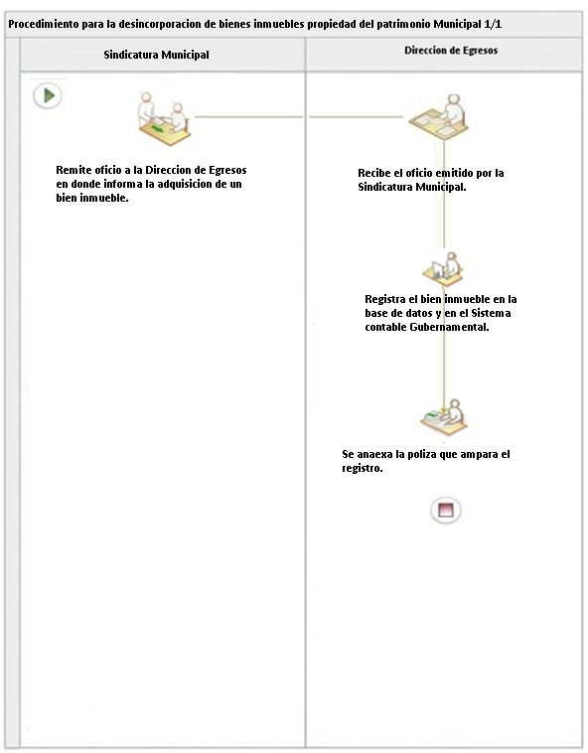

DIRECTOR (A) DIRECCION DE EGRESOS

|  |  |
| --- | --- |
| **Nombre del**  **Procedimiento:** | Procedimiento para desincorporación de Bienes Inmuebles Propiedad del Patrimonio Municipal. |
| **Objetivo:** | Revisar y registrar los movimientos contables para la desincorporación de activos fijos del patrimonio municipal, de los bienes inmuebles que por venta y/o donación causen la baja correspondiente. |
| **Fundamento**  **Legal:** | **Federales**   * Ley General de Contabilidad Gubernamental. * Ley General de Bienes del Estado, Capítulo Segundo. * Ley de Adquisiciones, Arrendamientos y Servicios del Sector Público Estatal y Municipal, Artículos 51 y 61. * Ley de Responsabilidades de los Servidores Públicos del Estado de Puebla, Artículo 50 fracciones I, II, III, IV, V, VI, VII y XXIII.   **Estatales y/o municipales:**   * Ley de Adquisiciones, Arrendamientos y Servicios del Sector Público Estatal y Municipal, Artículos 51 y 61. * Ley de Responsabilidades de los Servidores Públicos del Estado de Puebla, Artículo 50 fracciones I, II, III, IV, V, VI, VII y XXIII. * Manual de Contabilidad Gubernamental del Municipio.   Lineamientos de Control Patrimonial del Municipio de Atlixco |
| **Normas y Políticas de Operación:** | * Sólo se permitirá desincorporar y dar de baja un bien Inmueble previa autorización de las dos terceras partes del Honorable Cabildo. * Únicamente se podrá desincorporar y dar de baja un bien Inmueble por donación cuando esta sea para fines de beneficio social. No existen facultades legales para realizar donaciones a individuos o para fines particulares, salvo las aprobadas por el Honorable Cabildo, siempre que medie un convenio claro y específico de los fines de la donación.   DIRECTOR (A) DIRECCION DE EGRESOS |

|  |  |  |  |
| --- | --- | --- | --- |
| **Responsable** |  | **Descripción de Actividades** | **Formato o Documento** |
| **Dirección de Egresos** | 1 | Recibe de la Sindicatura Municipal el cabildo de aprobación de la desincorporación y la escritura del bien inmueble a desincorporar. | Oficio |
| **Dirección de Egresos** | 2 | Realiza la cancelación de los Registros en inventario, base de datos y las observaciones de baja en el Sistema Contable Gubernamental conforme a lo establecido en el Manual de Contabilidad Gubernamental del Municipio. | N/A |
| **Dirección de Egresos** | 3 | Se anexa la póliza que ampara el registro del bien para su archivo.  Fin del Procedimiento. | Póliza |

DIRECTOR (A) DIRECCION DE EGRESOS

|  |  |
| --- | --- |
| **Nombre del**  **Procedimiento:** | Procedimiento para el levantamiento físico del inventario de bienes muebles. |
| **Objetivo:** | Verificar que el Inventario físico de los Bienes muebles propiedad del Ayuntamiento, coincida con los registros contables y la documentación que ampara el resguardo de los bienes por cada Servidor Público adscrito. |
| **Fundamento**  **Legal:** | **Federales**   * Ley General de Contabilidad Gubernamental. * Ley General de Bienes del Estado, Capítulo Segundo. * Ley de Adquisiciones, Arrendamientos y Servicios del Sector Público Estatal y Municipal, Artículos 51 y 61. * Ley de Responsabilidades de los Servidores Públicos del Estado de Puebla, Artículo 50 fracciones I, II, III, IV, V, VI, VII y XXIII.   **Estatales y/o municipales:**   * Ley de Adquisiciones, Arrendamientos y Servicios del Sector Público Estatal y Municipal, Artículos 51 y 61. * Ley de Responsabilidades de los Servidores Públicos del Estado de Puebla, Artículo 50 fracciones I, II, III, IV, V, VI, VII y XXIII. * Manual de Contabilidad Gubernamental del Municipio.   Lineamientos de Control Patrimonial del Municipio de Atlixco |
| **Normas y Políticas de Operación:** | ▪ El levantamiento físico del inventario de Bienes Muebles se efectuará una vez al año, para dicha actividad se notificará a las Unidades Administrativas el inicio del mismo estableciendo la fechas y horarios a realizarse, así como el procedimiento a efectuarse en cada uno. |

DIRECTOR (A) DIRECCION DE EGRESOS

|  |  |  |  |
| --- | --- | --- | --- |
| **Responsable** |  | **Descripción de Actividades** | **Formato o Documento** |
| **Presidente municipal** | 1 | Emite oficio donde informa el calendario que se llevará a cabo para el levantamiento físico del inventario de bienes muebles propiedad del H. Ayuntamiento, anexando las fechas y horarios en las cuales se estará efectuando. | Oficio |
| **Dirección de Egresos** | 2 | Recibe oficio firmado y notifica a todas las Unidades Responsables. | Oficio |
| **Unidades**  **Responsables** | 3 | Comunican mediante oficio la designación de los 2 enlaces responsables del levantamiento físico del inventario de la Unidad Administrativa correspondiente. | Oficio |
| **Dirección de Egresos** | 4 | De conformidad con el calendario, realiza el levantamiento físico del inventario, conjuntamente con los enlaces de cada área, quienes darán validez a los resultados que se generen.  ¿Se encuentran todos los bienes?  No, continúa actividad 5  Si, Continúa actividad 6 | N/A |
| **Dirección de Egresos** | 5 | Comunica a Contraloría los bienes no localizados para que se inicie el procedimiento correspondiente. | Oficio |
| **Dirección de Egresos** | 6 | Elabora acta de cierre del Inventario físico.  Fin del proceso | Acta |

DIRECTOR (A) DIRECCION DE EGRESOS

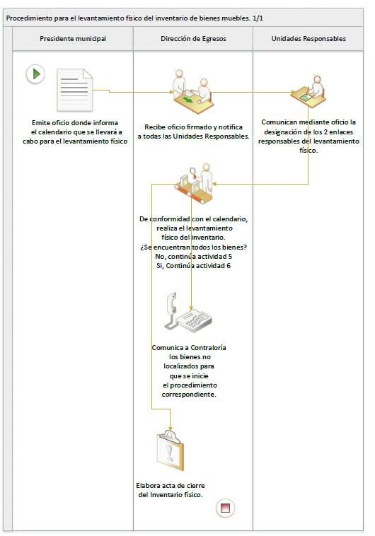

DIRECTOR (A) DIRECCION DE EGRESOS

DIRECTOR (A) DIRECCION DE EGRESOS

|  |  |
| --- | --- |
| **Nombre del**  **Procedimiento:** | Procedimiento para la elaboración del cierre mensual y anual del Presupuesto. |
| **Objetivo:** | Integrar la información necesaria para monitorear el desempeño presupuestal de las Dependencias y Organismos Descentralizados de forma mensual y anual, que servirá de retroalimentación para la programación y presupuestación del ejercicio fiscal siguiente, así como definirlos indicadores de desempeño. |
| **Fundamento**  **Legal:** | **Federales**   * Constitución Política de los Estados Unidos Mexicanos, artículo 115 fracción IV. * Ley General de Contabilidad Gubernamental.     **Estatales y/o municipales:**   * Constitución Política del Estado Libre y Soberano de Puebla, artículo 108. * Ley Orgánica Municipal, artículo 166 fracciones VI, VIII y XXI. |
| **Normas y Políticas de Operación:** | * El cierre mensual del presupuesto, se realizará dentro de los primeros 5 días hábiles de cada mes y el cierre anual se realiza durante los primeros 20 días hábiles del año siguiente. * El cierre mensual del presupuesto evaluará el desempeño presupuestal entre la programación y el ejercicio del gasto, de acuerdo con el requerimiento aplicable en materia de armonización contable y lo sujeto a entes fiscalizadores internos y externos. * Se efectuará una conciliación mensual del presupuesto modificado, derivado de las adecuaciones presupuestales generadas, para realizar los ajustes o correcciones que procedan para el cuadre de cifras con la Dirección de Ingresos. * Asimismo, se verificará la conciliación presupuestal–   contable del ejercicio del gasto, para realizar los ajustes o correcciones que procedan para el cuadre de cifras con la Dirección de Contabilidad. |

|  |  |  |  |
| --- | --- | --- | --- |
| **Responsable** | **Descripción de Actividades** | | **Formato o Documento** |
| **Directora de Egresos** | 1 | Emite reporte y verifica los montos asignados y ejercidos de las obras y acciones contra los registros en el sistema NSARC. | Reporte |
| **Directora de Egresos** | 2 | Realiza conciliación con los reportes de egresos, cuentas de mayor y control de obras y acciones, con personal de la Dirección de Contabilidad  ¿Existen diferencias presupuestales?  No, continúa en la actividad 5  SÍ, continúa con actividad 3. | N/A |
| **Directora de Egresos** | 3 | Informa al Auxiliar de Presupuesto las diferencias en la conciliación a efecto de realizar o, solicitar al personal de la Dirección de Contabilidad la corrección respectiva. | N/A |
| **Auxiliar de Presupuesto** | 4 | Realiza la corrección o, solicita al personal de la Dirección de Contabilidad la corrección respectiva. | Oficio |
| **Directora de Egresos** | 5 | Realiza conciliación mensual de adecuaciones presupuestarias (ampliaciones y/o reducciones) entre presupuesto modificado y los registros de ingresos, con personal de la Dirección de Contabilidad.  ¿Existen diferencias en la conciliación?  No, continúa en la actividad 8.  Sí, continúa en la actividad 6. | N/A |
| **Directora de Egresos** | 6 | Realiza conciliación mensual de adecuaciones presupuestarias a efecto de realizar o, solicitar al personal de la Dirección de Contabilidad la corrección respectiva. | N/A |
| **Auxiliar de Presupuesto** | 7 | Realiza la corrección o, solicita al personal de la Dirección de Contabilidad la corrección respectiva. | N/A |
| **Dirección de Egresos** | 8 | Genera los reportes presupuestales del mes. | N/A |

DIRECTOR (A) DIRECCION DE EGRESOS

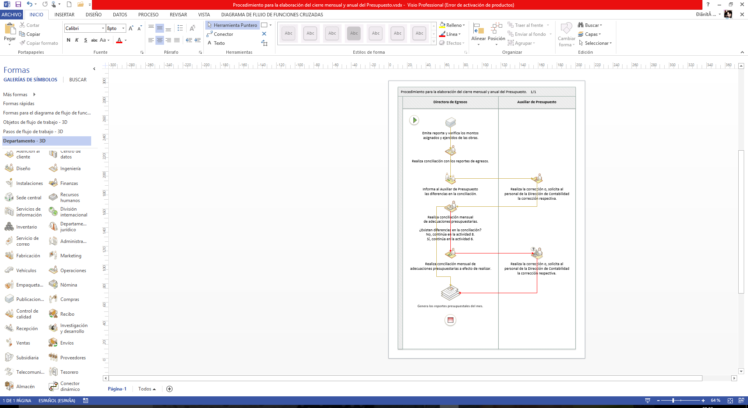

DIRECTOR (A) DIRECCION DE EGRESOS

# FORMATOS

Respecto a los formatos utilizados en esta Dirección de Egresos:

1.Se anexa formato de Control de Presupuesto.

2.Se anexa formato para solicitudes de Traspasos Presupuestales.

3.Formato de Control de Inventario de Bienes Muebles.

4.Formato de resguardo de Bienes Muebles adquiridos.

5.Formato de solicitud de baja de bienes muebles.

6.Formato de traspaso de bienes muebles.

7.Formato de entrega de materiales y/o servicios

DIRECTOR (A) DIRECCION DE EGRESOS

## Formato de Control Presupuestal

|  |  |  |  |  |  |  |  |  |  |  |  |  |  |  |
| --- | --- | --- | --- | --- | --- | --- | --- | --- | --- | --- | --- | --- | --- | --- |
| **H. AYUNTAMIENTO DE ATLIXCO PUEBLA**  ***DESGLOSE POR CAPÍTULO DE GASTO Y CENTRO DE COSTO***  ***PRESUPUESTO DE EGRESOS***  ***EJERCICIO 2015***  **HOJA: DE**   |  | | --- | |  | |  |  |  |  |  |  |  |  |  |  |  |  |  |
|  |  |  |  |  |  |  |  |  |  |  |  |  |  |
|  |  |  |  |  |  |  |  |  |  |  |  |  |  |
|  |  |  |  |  |  |  |  |  |  |  |  |  |  |
|  |  |  |  |  |  |  |  |  |  |  |  |  |  |
|  |  |  |  |  |  |  |  |  |  |  |  |  |  |
| **PROGRAMA:** | | | | | | | | | | | | | | |
| **SUBPROGRAMA:** | | | | | | | | | | | | | | |
|  |  |  |  |  |  |  |  |  |  |  |  |  |  |
| **POLIZA** | **PARTIDA PRESUPUESTAL** | | | **REQ.** | **FECHA** | **ORDEN DE COMPRA** | **FECHA** | **PROVEEDOR** | **DESCRIPCION** | **SUBTOTAL CAPÍTULO DE GASTO** | **COSTO ANUAL** | **FONDO** | **NOMBRE DEL FONDO** |
| **CUENTA SCG** | **CUENTA** | **SUBCTA NIVEL 2** |
|  |  |  |  |  |  |  |  |  |  |  |  |  |  |
|  |  |  |  |  |  |  |  |  |  |  |  |  |  |
|  |  |  |  |  |  |  |  |  |  |  |  |  |  |
|  |  |  |  |  |  |  |  |  |  |  |  |  |  |
|  |  |  |  |  |  |  |  |  |  |  |  |  |  |
|  |  |  |  |  |  |  |  |  |  |  |  |  |  |
|  |  |  |  |  |  |  |  |  |  |  |  |  |  |
|  |  |  |  |  |  |  |  |  |  |  |  |  |  |
|  |  |  |  |  |  |  |  |  |  |  |  |  |  |
|  |  |  |  |  |  |  |  |  | **TOTAL** |  |  |  |  |
|  |  |  |  |  |  |  |  |  |  |  |  |  |  |

DIRECTOR (A) DIRECCION DE EGRESOS

|  |  |  |  |  |  |  |
| --- | --- | --- | --- | --- | --- | --- |
| |  | | --- | | **H. AYUNTAMIENTO DE ATLIXCO, PUEBLA** | | | | | | |
| **ADMINISTRACION 2014-2018** | | | | | |
| **DIRECCION DE EGRESOS** | | | | | |
| FORMATO DE SOLICITUD PARA TRASPASO DE PARTIDAS PRESUPUESTALES | | | | | |
|  |  |  |  |  |  |
|  |  |  |  | FECHA: |  |
|  |  |  |  |  |  |
| DEPARTAMENTO: |  |  |  |  |  |
|  |  |  |  |  |  |
| CENTRO DE COSTO: |  |  |  |  |  |
|  |  |  |  |  |  |
| **MARQUE CON UNA X EL TIPO DE MOVIMIENTO QUE SOLICITA** | | | | | |
|  |  |  |  |  |  |
| 1.- TRASPASO ENTRE CUENTAS DE UN MISMO CENTRO DE COSTO: | | | | |  |
|  |  |  |  |  |  |
| 2.- TRASPASO DE CUENTAS DE UN CENTRO DE COSTO A OTRO: | | | | |  |
|  |  |  |  |  |  |
| MOTIVO DEL TRASPASO: |  |  |  |  |  |
|  |  |  |  |  |  |
|  |  |  |  |  |  |
|  |  |  |  |  |  |
| **DE LA CUENTA** | |  |  | **A LA CUENTA** | |
| CENTRO DE COSTO: |  |  |  | CENTRO DE COSTO: |  |
| NO. DE CUENTA: |  |  |  | NO. DE CUENTA: |  |
| NOMBRE DE LA CUENTA: |  |  |  | NOMBRE DE LA CUENTA: |  |
|  |  |  |  |  |  |
|  |  |  |  |  |  |
|  |  |  |  |  |  |
| IMPORTE A TRASPASAR: |  |  |  |  |  |
|  |  |  |  |  |  |
|  |  |  |  |  |  |
|  |  |  |  |  |  |
| **NOMBRE Y FIRMA DEL TITULAR Y/O ENLACE** | |  |  | **DIRECTORA DE EGRESOS** | |
|  |  |  |  |  |  |
|  |  |  |  |  |  |
| **DIRECTORA DE CONTABILIDAD** | |  |  | **TESORERA MUNICIPAL** | |

## Formato de Traspasos Presupuestales

DIRECTOR (A) DIRECCION DE EGRESOS

## Formato de Control de Inventario de Bienes Muebles

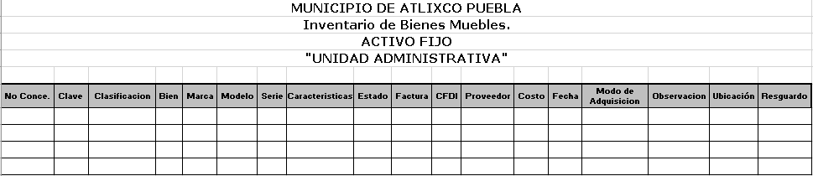FORMATO POR UNIDAD ADMINISTRATIVA

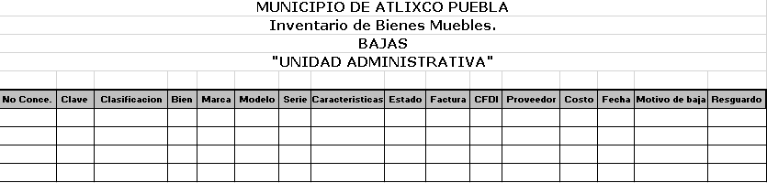

DIRECTOR (A) DIRECCION DE EGRESOS

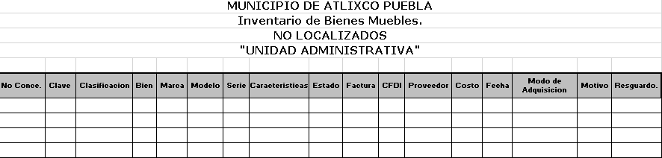

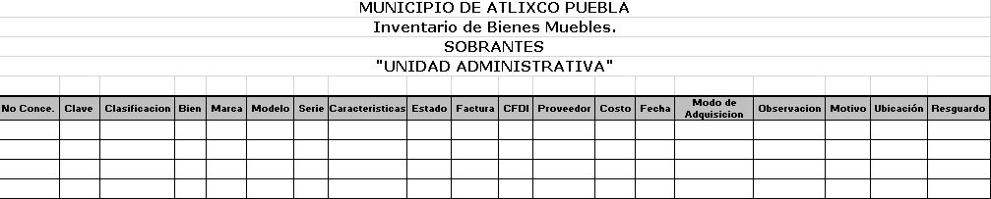

DIRECTOR (A) DIRECCION DE EGRESOS

|  |
| --- |
|  |



FR16/00001

## Formato de Resguardo de Bienes Muebles Propiedad del H. Ayuntamiento

|  |  |  |  |
| --- | --- | --- | --- |
| **FECHA DE RESGUARDO** |  |  | |
| **CLASIFICACION** |  |  | |
| **DESCRIPCION** |  |  | |
| **MARCA** |  | |  |
| **MODELO** |  | |  |
| **N° DE SERIE** |  | |  |
| **NO. DE FACTURA** |  | |  |
| **PROVEEDOR** |  | |  |
| **COSTO** |  | |  |
| **FECHA DE ADQUISICION DEL BIEN MUEBLE** |  | |  |
| **UNIDAD ADMINISTRATIVA** |  | |  |
| **RESGUARDANTE** |  | |  |
| **NO. DE INVENTARIO** |  | |  |

DIRECCIÓN DE EGRESOS DIRECCIÓN DE REC. MAT.

RESPONSABLE UNIDAD ADMINISTRATIVA RESGUARDANTE

DIRECTOR (A) DIRECCION DE EGRESOS

FB16/00001

***Formato de Solicitud de Baja de Bienes Muebles Propiedad Del H. Ayuntamiento***

|  |  |  |  |
| --- | --- | --- | --- |
| **FECHA DE SOLICITUD DE BAJA** |  |  | |
| **TIPO DE BIEN** |  |  | |
| **DESCRIPCION** |  |  | |
| **MARCA** |  | |  |
| **MODELO** |  | |  |
| **N° DE SERIE** |  | |  |
| **NO. DE FACTURA** |  | |  |
| **PROVEEDOR** |  | |  |
| **COSTO** |  | |  |
| **UNIDAD ADMINISTRATIVA** |  | |  |
| **RESGUARDANTE** |  | |  |
| **NO. DE INVENTARIO** |  | |  |
| **NO. DE RESGUARDO** |  | |  |
| **MOTIVO DE BAJA** |  | |  |

RESPONSABLE UNIDAD ADMINISTRATIVA RESGUARDANTE

TESTIGO TESTIGO

DIRECTOR (A) DIRECCION DE EGRESOS



FT16/0001

## Formato de Traspaso de Bienes Muebles Propiedad dDel H. Ayuntamiento

|  |  |  |  |
| --- | --- | --- | --- |
| **FECHA DE TRASPASO** |  |  | |
| **UNIDAD ADMINISTRATIVA TRASPASANTE** |  |  | |
| **UNIDAD ADMINISTRATIVA RECEPTORA** |  |  | |
| **TIPO DE BIEN** |  |  | |
| **DESCRIPCION** |  |  | |
| **MARCA** |  | |  |
| **MODELO** |  | |  |
| **N° DE SERIE** |  | |  |
| **NO. DE FACTURA** |  | |  |
| **NO. DE INVENTARIO** |  | |  |
| **NO. DE RESGUARDO** |  | |  |

RESPONSABLE UNIDAD ADMINISTRATIVA RESGUARDANTE

TRASPASANTE

RESPONSABLE UNIDAD ADMINISTRATIVA RESGUARDANTE

RECEPTORA

DIRECTOR (A) DIRECCION DE EGRESOS

## Formato de Entrega de Materiales Y/O Servicios

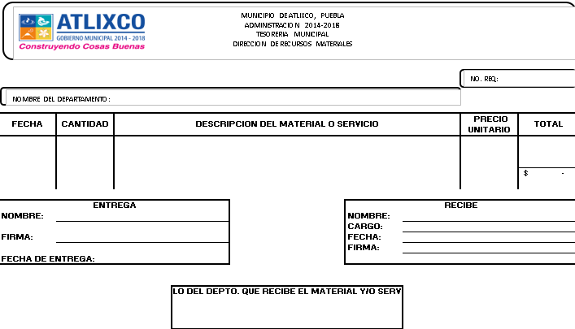

DIRECTOR (A) DIRECCION DE EGRESOS

# GLOSARIO

**Extravió**. – Son los bienes muebles los cuales fueron perdidos.

**No utilidad**. – Son los bienes se consideran desechos, o bien, no son útiles para su servicio dentro de la unidad administrativa.

**No localizados**. – Son los bienes muebles los cuales no fueron encontrados en la unidad administrativa.

**Presupuesto De Egresos. -** Tiene por finalidad registrar, a partir del presupuesto de egresos del período y mediante los rubros que lo componen, las operaciones presupuestarias del período.

**Presupuesto Base Resultados (PBR). -** Conjunto de elementos metodológicos y normativos que permite la ordenación sistemática de acciones, y apoya las actividades para fijar objetivos, metas y estrategias, asignar recursos, responsabilidades y tiempos de ejecución, así como coordinar acciones y evaluar resultados.

**Programa Presupuestario. -** Es la oferta de solución a un problema específico que aqueja a un sector de la población, cuyo objetivo se expresa bajo condiciones de una situación deseada. comprende el conjunto de actividades encaminadas a cumplir con los compromisos expresados en una función, por medio del establecimiento de objetivos y metas, a los cuales asignan recursos-humanos, financieros y tecnológicos- administrativos por unidad ejecutora

**Robo**. – Son los bienes muebles los cuales fueron robados.

**Sobrantes**. - Son los bienes muebles de los cuales no se sabe su procedencia.

**Unidad administrativa**. - Las que se encuentren adscritas a las dependencias, órganos y entidades del poder ejecutivo del estado, de conformidad con su reglamento interior, acuerdo, estatuto u ordenamiento aplicable.

**Rekis**.- Requisición del Sistema de Compras.

**Orden de Compromisos. –** Documento que puede ser reki, oficio de solicitud de recursos y contrato.

**Titular. -** Son los Regidores, Síndico Municipal, Contralor Municipal, Secretaria del Ayuntamiento, Titulares de las Unidades Administrativas, Directores Generales, y Jefes de Departamento.